

UNIVERSIDAD METROPOLITANA DE CIENCIAS DE LA EDUCACIÓN
FACULTAD DE FILOSOFÍA Y EDUCACIÓN
DEPARTAMENTO DE EDUCACIÓN DIFERENCIAL

“Estudio descriptivo de la concepción de sujeto autónomo que posee el Educador Diferencial especialista en Retardo Mental: comuna de Cerrillos”

Memoria para optar al título de Licenciado en Educación y al título de Profesor de Educación Diferencial Especialidad Retardo Mental.

Memoristas: Patricia Paz Muñoz Vallejos.
Katherine Yasnna Pedrero Castillo.
Carolina Soledad Trujillo Erazo.

Profesor Guía: Luis Eduardo Vargas.

SANTIAGO- CHILE
2011



UNIVERSIDAD METROPOLITANA DE CIENCIAS DE LA EDUCACIÓN
FACULTAD DE FILOSOFÍA Y EDUCACIÓN
DEPARTAMENTO DE EDUCACIÓN DIFERENCIAL

“Estudio descriptivo de la concepción de sujeto autónomo que posee el Educador Diferencial especialista en Retardo Mental: comuna de Cerrillos”

Memoria para optar al título de Licenciado en Educación y al título de Profesor de Educación Diferencial Especialidad Retardo Mental.

Memoristas: Patricia Paz Muñoz Vallejos.
Katherine Yasnna Pedrero Castillo.
Carolina Soledad Trujillo Erazo.

Profesor Guía: Luis Eduardo Vargas.

SANTIAGO- CHILE
2011

DEDICATORIA

Dedicamos la presente investigación a todos aquellos que han jugado un papel fundamental en nuestra formación, tanto profesional como personal.

A nuestras familias, principal fuente de motivación para luchar por nuestros ideales, quienes siempre han estado presentes para brindarnos su amor y comprensión. Son ellos quienes han compartido nuestras alegrías y tristezas y quienes han caminado junto a nosotras en todos nuestros desafíos. Les debemos lo que somos, y todos aquellos logros que podamos concretar, son y serán en su honor.

También, dedicamos este trabajo a quienes nos apoyaron en el inicio nuestra investigación y logro de esta, principalmente, a nuestro profesor guía, quien nos brindó todo su apoyo y disposición cada vez que lo requerimos, compartiéndonos sus conocimientos y guiando este proceso. También agradecemos a los sociólogos Felipe Godoy y Felipe Muñoz por su gran colaboración y acompañamiento en esta investigación.

Y finalmente, a los niños, niñas y jóvenes del hoy y del mañana, pues son ellos nuestra motivación para decidir y emprender este hermoso y difícil camino de la educación especial, es por ellos que pretendemos mejorar nuestras prácticas educativas, nuestra labor docente para formar estudiantes autónomos, libres, capaces de decidir y tomar iniciativas con lógica propia, seguros de sí porque creemos en ellos, pues queremos una vida mejor.

A todos ellos, muchas gracias…

AGRADECIMIENTOS

Quiero dedicar estas palabras a las personas más importantes de mi vida MI FAMILIA, a mi madre Clara por ser mi amiga, consejera por apoyarme, darme su amor, valores, comprensión y fuerzas para emprender todos mis desafíos, También agradecer a mi padre Osvaldo por creer en mí siempre y por cumplir mis sueños…A mis hermanos Osvaldo, Felipe, Pablo a mi melliza Loreto por darme una escucha atenta cada vez que lo necesite.

También agradecerte a ti Víctor por ser mi compañero y sostén, por darme tu energía, tus sabias palabras siempre, por compartir hacer parte de ti este inmenso amor por mi vocación.

Finalmente agradecerte a ti mi Dios por escogerme y colocarme en este camino, porque fuiste sólo tú quien me dio la dicha de conocer y ser parte de este mundo ESPECIAL que cambio mí mirada, mi forma de ser y me has hecho una mejor persona.

¡Gracias a ustedes puedo decir que soy una mujer feliz y completa y por eso les dedico esta investigación, pues ustedes son mi motivación e inspiración diaria para seguir creciendo!
Patricia Muñoz Vallejos

La presente memoria es un esfuerzo en el cual, directa o indirectamente, participaron varias personas leyendo, opinando, corrigiendo, teniéndome paciencia, dando ánimo y acompañándome tanto en los momentos de crisis como también en los momentos de felicidad.
Se las dedico a mis Padres, a quienes agradezco de todo corazón por su amor, cariño y comprensión. A mis hermanos por el apoyo y compañía que me brindaron, sé que cuento con ellos siempre. A mi pololo por todo su amor y lealtad en este proceso. A mis profesores por su disposición y ayuda brindada e infaltablemente a Dios por llenar mi vida de dicha y bendiciones.

Katherinne Pedrero Castillo

En estas instancias es cuando uno tiene la oportunidad de dar honra a quien ha ayudado a tu formación y en este caso al primero a quien le debo agradecer es a Dios, pues sin él nada habría sido posible, por hacerme sentir siempre su hija amada, por su amor incondicional y su fidelidad, por elegir a mis Padres como tales, pues ellos me han enseñado y me han entregado los valores que hoy tengo y de la misma forma la persona que soy.

Agradecer a ti Mamá, por todo tu apoyo siempre, por ser comprensiva y sabia por estar cada vez que te he necesitado y por tener siempre la palabra adecuada, por tu amor y entrega mil gracias.

Papá gracias por apoyarme siempre, por enseñarme lo que es ser mejor persona, que sin importar es mejor dar, pues si Dios me guio a desarrollar la vocación por esta carrera sin duda que Tú fuiste su mayor instrumento.
A ti Hermano por preocuparte siempre aún cuando sea más de la cuenta gracias.

A ti Marcos, por apoyarme cada vez que sentí ya no podría más, por tener la palabra de Dios precisa cada vez que lo necesite y por tu ayuda en todo MUCHISIMAS GRACIAS.

Sin su cariño, ayuda y apoyo incondicional gran parte de esto no habría sido posible, es por ello que este trabajo se los dedico con todo el cariño que ustedes significan para mi, los quiero muchísimo a cada uno de ustedes pues forman parte importante de mi vida
Carolina Trujillo Erazo

A nuestras Familias y Amigos
Con cariño.

INDICE
INTRODUCCIÓN 11
CAPITULO I: PRESENTACION DEL PROBLEMA 13
1. Planteamiento Del Problema 14
2. OBJETIVOS 17
2.1 Objetivo General 17
2.2 Objetivos Específicos 17
CAPITULO II: MARCO TEORICO 18
1. Concepción de sujeto 19
2. Concepción De Sujeto Desde Lo Biológico 21
2.1 Etapas del Desarrollo Humano 22
2.2 Factores que Inciden en el Desarrollo del Sujeto 27
3. Concepción De Sujeto Desde Lo Psicológico 30
3.1 Teoría Psicogenética, Jean Piaget. 30
3.2 Teoría del Desarrollo, Lev S. Vygotsky 37
3.3 Teoría de Pichon Riviere 39
4. Concepción de sujeto desde el punto de vista educativo 40
4.1 Modelos y Enfoques Educativos 41
4.2 Rol Docente 51
5. Educación Especial 55
6. Discapacidad Intelectual 62
7. Hacia una concepción de sujeto autónomo 65
7.1 Definición de autonomía 67
7.2 Definición de competencias 71
CAPITULO III: METODOLOGÍA 74
1. Tipo de Estudio 75
2. Nivel de Estudio 75
3. Población de estudio 76
4. Factores de Estudio 78
4.1 F₁ Modelos y Enfoques Educativos 78
4.2 F₂ Rol docente 78
4.3 F₃ Concepción de autonomía 79
4.4 F₄ Concepción de Discapacidad Intelectual 80
5. Descripción de la investigación 81
6. Descripción Instrumento de Investigación 88
7. Procesamiento de la información 91
CAPITULO IV: ANÁLISIS 92
1. Análisis a nivel de interpretación 93
2. Análisis Efectuados 108
CONCLUSIONES 111
SUGERENCIAS 113
BIBLIOGRAFÍA 115
ANEXOS 118

INTRODUCCIÓN

La autonomía ”Es la capacidad de controlar, afrontar y tomar, por propia iniciativa, decisiones personales acerca de cómo vivir, de acuerdo con las normas y preferencias propias así como de desarrollar las actividades básicas de la vida diaria”. Cada sujeto concibe su propia perspectiva de este concepto formada en base a sus experiencias, sentimientos, pensamientos y contexto. En relación a nuestra investigación esta concepción influye directamente en el rol docente.

Esta surge a partir de la inquietud por conocer la concepción de sujeto autónomo que poseen los educadores diferenciales en retardo mental en la comuna de Cerrillos, la falta de estudios relacionados con esta temática y la relevancia de este en nuestra labor docente.

Se ha escogido esta comuna debido a la disposición y la accesibilidad de los establecimientos educativos. Otro factor es su presente vulnerabilidad, concepto que se vincula a una carencia tanto afectiva como social, lo que influiría directamente en una concepción sobreprotectora de sujeto y no autónoma sobre sus educandos.
Las unidades de análisis corresponden a cincuenta y un docentes, en su totalidad. La población final para efectos de esta investigación es de cuarenta y uno, esto debido que uno de los establecimientos no participo del proceso, transformándose así en una limitante en nuestra investigación.

Las conclusiones son sustentadas en cuatro etapas; investigación bibliográfica, recolección de información, aplicación del instrumento de evaluación y el análisis cuantitativo de estos.

Finalmente se presenta la bibliografía utilizada en la confección del marco teórico y otras áreas de la investigación para apoyar el trabajo efectuado.

CAPITULO I: PRESENTACION DEL PROBLEMA

Planteamiento Del Problema

La autonomía es un tema muy importante en la educación, no sólo a nivel de aprendizajes cognitivos, sino también en el desarrollo de una vida independiente en lo personal y social. Lo anterior se visualiza en los planes y programas educacionales, en los que se considera el desarrollo de esta como un objetivo transversal en todos los niveles.

Esta debe ser entendida por el docente como la capacidad que deben tener los educandos para pensar por sí mismos con sentido crítico, teniendo en cuenta distintos puntos de vistas, afrontando y tomando por propia iniciativa decisiones personales, así como desarrollando las actividades básicas de la vida diaria.

El desarrollo de la autonomía en los alumnos va a depender de la concepción de sujeto autónomo que posean los educadores -más aun los de educación diferencial especialistas en retardo mental-, debido a que el desarrollo de ésta se hace más complejo cuando existe una discapacidad en la persona.

En la definición de discapacidad, el individuo presenta una ausencia o restricción de la capacidad de hacer una actividad de manera normal, hecho que crea una distorsión de los apoyos que se brindan.
Lo anterior contribuye a una visión dependiente, traduciéndose en una concepción pasiva del estudiante.

Es importante reflexionar sobre cuál es la concepción de sujeto autónomo del especialista en retardo mental, basándonos principalmente en su rol docente, enfoque pedagógico, su concepto de autonomía y discapacidad. Pues nadie desarrolla o fomenta autonomía sin serlo.

A partir de lo señalado cabe cuestionarse como docente: ¿cuál es mi concepto de autonomía? ¿Soy realmente un sujeto autónomo?

Luego de esta introspección es necesario seguir reflexionando y plantear lo siguiente: ¿Existe coherencia entre el enfoque pedagógico que utilizo y mi concepción de sujeto autónomo?, ¿Existe en los docentes una clara diferencia entre un sujeto dependiente y otro autónomo?, ¿Cómo educadores le darán la real importancia a su rol docente?, ¿Creerán los docentes que sus estudiantes son sujetos independientes, libres, con confianza en sí mismos y en su entorno, plenos de iniciativas y competencias para elaborar estrategias que les permitan resolver obstáculos, problemas y conflictos de forma autónoma? O tendremos como resultado ¿Un ser obediente, dependiente, incapaz de tomar por propia iniciativa decisiones personales e inseguro de sí mismo?
La finalidad de esta investigación es demostrar que la autonomía debe estar reflejada tanto en el docente como en su alumnado. Esta debe ser un eje central dentro de la práctica docente, optando siempre por una concepción de sujeto autónomo que rompe la relación entre discapacidad y dependencia.

Es importante que entendamos que la discapacidad no es un sinónimo de dependencia. Nosotros debemos cambiar la mirada y verlos como seres válidos, capaces de pensar y de decidir libremente.

OBJETIVOS

2.1 Objetivo General

- Analizar la concepción de sujeto autónomo que posee el educador diferencial en retardo mental.

2.2 Objetivos Específicos

- Conocer el rol docente y la concepción de sujeto autónomo de los docentes diferenciales en retardo mental de la comuna de Cerillos.
- Identificar el enfoque en el cual se encuadra, desde los fundamentos, el discurso docente en relación al concepto de autonomía.
- Conocer la concepción de autonomía de los educadores diferenciales en retardo mental.
- Develar el concepto de discapacidad intelectual que posee el educador diferencial en retardo mental.

CAPITULO II: MARCO TEORICO

1. Concepción de sujeto

Desde hace muchos años se ha intentado definir la concepción de sujeto a través de distintas corrientes y perspectivas, pues el término sujeto se emplea con frecuencia en un número muy considerable de disciplinas que se ocupan de los asuntos humanos: economía, lingüística, historia, sociología, filosofía, psicología, psicoanálisis, educación, biología, etc.

Es apenas evidente que el mismo término no podría tener el mismo significado en discursos tan diferentes, sin embargo, antes de dar cuenta de las diferentes miradas más significativas, es preciso señalar qué se entiende por sujeto. Comúnmente el término se refiere a una persona, ente, individuo, hombre, entidad, etc. Para efectos de esta investigación entendemos por concepción de sujeto, a la idea que se tiene de un otro, como ser humano.

Etimológicamente, el termino individuo, es entendido como individuum, lo que significa indiviso, un ser singular y concreto, el cual posee sus propias características esenciales, las que lo separan, identifican y distinguen de los demás seres de su especie.

A partir de lo anteriormente expuesto podemos decir que el ser humano tiene dos dimensiones: individuo en sociedad y persona en relación, y que ambas en conjunto conforman la unidad de su ser.

Para fines del proceso investigativo es necesario realizar un análisis más exhaustivo sobre esta concepción. Considerando que este sujeto es un ser con conocimiento racional, libertad, voluntad y lenguaje lo que lo hace único sobre la tierra, ninguno es igual a otro. Cada persona es distinta a otra a pesar que se encuentren en mismos contextos o mismas sociedades.

2. Concepción De Sujeto Desde Lo Biológico

Si bien la noción biológica de sujeto es un producto de nuestro conocimiento humano, es también verdad que dicho concepto nos permite reconocer el origen de nuestra cualidad de sujeto ya en el unicelular. Concerniente a esta mirada, se dice que el sujeto es evidentemente un producto del encuentro entre un espermatozoide y un ovulo, es decir, de un proceso de reproducción.

Ahora bien definir sujeto es aún proceso complejo. Se puede entender la construcción de este como un proceso de desarrollo dinámico entre el organismo y el medio que da como resultado la maduración orgánica y funcional del sistema nervioso, el desarrollo de funciones psíquicas y la estructuración de la personalidad. Este desarrollo se caracteriza por ser progresivo y, mediante esta progresión, se van desarrollando diversos dispositivos inmersos en importantes funciones, tales como el control postural, la autonomía de desplazamiento y la comunicación con otros. Esta evolución, está íntimamente relacionada con el proceso maduracional del sistema nervioso.

2.1 Etapas del Desarrollo Humano

En el proceso de desarrollo, podemos decir, que este se presenta, a modo general, dividido en diversas etapas. Las cuales van desde la gestación hasta la ancianidad, sin embargo, en esta investigación acotaremos las etapas abarcando hasta la juventud.

- Etapa Prenatal

La etapa prenatal corresponde al periodo entre la concepción y el nacimiento de un sujeto. En este periodo intrauterino, se forman los órganos y la estructura básica del cuerpo.

El crecimiento y desarrollo físico, durante este tiempo, es el más rápido que se puede producir durante toda la vida, tomando en consideración que durante nueve meses una persona pasa de ser un embrión hasta formarse como persona.

Durante esta etapa el ser es muy vulnerable a todas las influencias del medio ambiente, siendo absolutamente dependiente de la madre.

- Infancia y Etapa de los Primeros Pasos

Este es el período comprendido entre los 0 a los tres años, “en el que se operan cambios vertiginosos, y al mismo tiempo, se constituyen los cimientos de la personalidad presente y futura. Se integra por la existencia de ejes Organizadores del Desarrollo que, interactuando dialécticamente entre sí, aseguran y determinan la constitución de la Persona como sujeto de la humanidad, en un proceso de adaptación activa y de intercambio entre lo interno y lo externo”.

Durante sus primeros meses, los infantes pueden manifestar sus emociones y necesidades, a través del llanto y de la sonrisa. Poco a poco van aprendiendo el lenguaje y comienzan a hablar, pasando primero por una etapa de balbuceo, para luego aprender palabras, las cuales usaran de manera suelta y, después, comenzar a armar frases de dos palabras y luego de tres.

Asimismo, son capaces de distinguir sonidos, colores y formas. Sintonizan con la voz de la madre y, luego, con las que les parecen familiares. Hasta los ocho meses no son conscientes de la diferencia entre ellos y su madre, creen ser solo uno con ella.
Las etapas principales de locomoción son: reptar, gatear y caminar, las cuales se desarrollan durante la primera parte de este periodo antes del año, aproximadamente. La agudeza sensorial se desarrolla de forma muy rápida durante los primeros meses de vida

Su crecimiento físico es muy acelerado durante los primeros años, al finalizar esta etapa, tiende a disminuir y normalizarse, volviéndose más estable.

Esta etapa coincide con el estadio sensorio motor, según la teoría cognitiva de Piaget.

- Niñez temprana o Primera Infancia

Es el periodo de tiempo que va desde los tres y seis años de edad. Se considera de gran importancia en el desarrollo, pues el individuo va logrando todas las facultades físicas y mentales que le han de posibilitar desenvolverse en el mundo.
El desarrollo físico de los sujetos se vuelve relativamente tranquilo, sus cambios se vuelven graduales y continuos. Se caracteriza por existir un gran despliegue de la actividad motora gruesa, lo que va a ayudar en el perfeccionamiento del desarrollo físico y motor.

Esta etapa coincide con el estadio pre-operacional, según la teoría cognitiva de Piaget.

- Niñez intermedia o segunda infancia

La segunda infancia coincide con el comienzo de la edad escolar y se desarrolla entre los seis y doce años de edad. Los sujetos comienzan a crecer y madurar cognitiva y moralmente, volviéndose más disciplinados, pues se vuelven más obedientes a las indicaciones y reglas puestas por los adultos, debido a su crecimiento.

A los ocho años, aproximadamente, han adquirido gran parte de las habilidades motoras finas. Al finalizar esta etapa, los niños han adquirido el control casi absoluto de su cuerpo, lo que permite que adquieran sentimientos de capacidad y, por tanto, de autoestima.

Esta etapa coincide con el estadio operacional concreto, según la teoría cognitiva de Piaget.

- Adolescencia
Este periodo se caracteriza por ser una etapa de transición entre la niñez y la juventud, en donde el sujeto aun no alcanza la madurez para caracterizarse propiamente tal como un adulto. Sin embargo, es un tránsito complicado y difícil para lograr dicha madurez. Se considera que la adolescencia se inicia aproximadamente a los doce años promedio, en las mujeres y a los trece años en los varones. Este es el momento en que aparece el periodo de la pubertad, que cambia al individuo con respecto a lo que hasta entonces era su niñez.

La adolescencia es la etapa donde madura el pensamiento lógico formal. Así su pensamiento es más objetivo y racional. El adolescente empieza a pensar abstrayendo de las circunstancias presentes, y a elaborar teorías de todas las cosas.

Esta etapa coincide con el estadio operacional formal, según la teoría cognitiva de Piaget.

- La juventud
La juventud comprende desde los dieciocho a los veinticinco años. Se caracteriza por que el sujeto se encuentra más tranquilo con respecto a lo que fue su adolescencia, aunque todavía no ha llegado al equilibrio de la adultez. El joven es capaz de orientar su vida y de ir llegando a la progresiva integración de todos los aspectos de su personalidad.
En el campo del conocimiento: El joven es más reflexivo y más analítico. Es la mejor época para el aprendizaje intelectual, porque el pensamiento ha logrado frenar cada vez más los excesos de la fantasía y es capaz de dirigirse más objetivamente a la realidad.

2.2 Factores que Inciden en el Desarrollo del Sujeto

Como decíamos en el inicio del capitulo para lograr un desarrollo global del sujeto, se requiere de una estructura genética adecuada y, también, de una satisfacción adecuada de los requerimientos básicos para el ser humano, tanto a nivel biológico, como a nivel psicoafectivo.

El desarrollo del sujeto ocurre en función de la interacción entre factores biológicamente determinados y los de tipo ambiental, por lo tanto podemos definir a los diversos factores inmersos en el proceso de desarrollo, de las siguientes maneras:

I. Factores genéticos: están referidos a la base genética de cada persona y que definen y establecen capacidades y características propias del sujeto y su desarrollo.

II. Los factores ambientales: son factores externos que inciden en el desarrollo, llegando a modular o a determinar la posibilidad de expresión de algunas de las características genéticas. Existen factores ambientales de orden biológico, de orden psicológico y de orden social. Los de orden biológico son aquellos que están referidos al mantenimiento de la homeostasis, estado de salud, ausencia de factores de agresión al sistema nervioso. Estas son condiciones necesarias para una adecuada maduración. En tanto, los de orden psicológicos y sociales son aquellos que están referidos a la interacción del sujeto con su entorno, los vínculos afectivos que establece a partir del afecto y estabilidad en los cuidados que recibe, la percepción de lo que lo rodea (personas, imágenes, sonidos, movimiento.). Estas son necesidades básicas y son determinantes en el desarrollo emocional, funciones comunicativas, conductas adaptativas y en la actitud ante el aprendizaje.

Para reafirmar las ideas antes mencionadas, es importante señalar que el desarrollo infantil tiene gran relevancia para el desarrollo global del sujeto, pues, el sistema nervioso central (que como antes señalábamos se encuentra muy ligado al desarrollo del sujeto) se encuentra en la primera infancia, en una etapa de maduración y de importante plasticidad. Esta situación de maduración condiciona al sujeto a una mayor vulnerabilidad frente a condiciones adversas del medio, es por esto que cualquier causa que provoque una alteración en el desarrollo normal de los hitos, que son propios de los primeros estadios evolutivos, puede poner en riesgo el desarrollo armónico posterior. La plasticidad también dota al sistema nervioso de una mayor capacidad de recuperación y reorganización orgánica y funcional, que decrece de forma muy significativa en los años ulteriores.

Es por esto que la educación juega un rol fundamental en el proceso de desarrollo de la persona, siendo determinante los fundamentos que se utilicen para plantear un tipo de educación que le permita al niño o niña, desarrollarse de forma plena, de acuerdo a sus posibilidades y capacidades o, también los fundamentos que sustenten la visión que una entidad educativa y/o docente seleccionen para formar a este ser humano, dentro de los parámetros de lo que ellos consideran educación.

3. Concepción De Sujeto Desde Lo Psicológico

Desde diferentes teorías -que muchas veces delimitan campos problemáticos propios- la psicología ha desarrollado diversas aproximaciones en la tematización del sujeto. La constitución del ser humano como sujeto para esta área se realiza dentro de un conjunto de procesos complejos que permiten al mismo tiempo su socialización e individuación. Variadas son las proposiciones teóricas, sin embargo, consideraremos a Jean Piaget, Vygotsky y Pichon Riviere.

3.1 Teoría Psicogenética, Jean Piaget.

Esta teoría se preocupa de explicar el desarrollo cognoscitivo del individuo, el cual es considerado como un desarrollo progresivo, que tiene como finalidad lograr un equilibrio en la edad adulta.

Piaget postula que toda actividad es impulsada por una necesidad, la cual es un desequilibrio en el organismo, por tanto, toda actividad tiene también como fin poder lograr el equilibrio inicial. Para esto, el ser debe pasar por dos procesos fundamentales de asimilación y acomodación. La asimilación es poder realizar una incorporación de los elementos externos al mundo interno, asimilando el mundo exterior a las estructuras ya construidas. El concepto de acomodación por su parte, es complementario al de asimilación, pues se refiere a la necesidad de reajustar las estructuras, ya construidas, en función de las transformaciones sufridas y así acomodarse a las nuevas estructuras. Así es la manera en que el individuo cambia y se va desarrollando intelectualmente.

Esta teoría divide el desarrollo intelectual del niño en cuatro etapas, llamadas estadios:

- Estadio Sensoriomotor

Abarca desde el nacimiento hasta los dos años, aproximadamente. Esta etapa es llamada así ya que el niño y la niña enfoca su conocimiento a las acciones motrices que realiza y a su percepción sensorial. Cuando sus movimientos, en un principio reflejos, se vuelven voluntarios, se producen dos modificaciones a la estructura mental de los niños y niñas; adquieren un mayor dominio de su cuerpo y adquieren conciencia de sí mismos, como seres diferentes al resto de los objetos y personas.

En la última etapa de este periodo las actividades comienzan a tener cierta “lógica” pues están motivadas por el deseo de experimentación y los niños y niñas ya pueden hacer representaciones mentales de la realidad externa.
El estadio sensoriomotor se subdivide en seis sub-estadios, los cuales son:

- Sub estadio 1: Ejercitación de los reflejos: Abarca el primer mes de vida. Durante este tiempo el recién nacido solo tiene reacciones de tipo reflejas. A medida que transcurre el primer mes, se van modificando estos actos reflejos y se evoluciona al segundo sub estadio.

- Sub estadio 2: Reacciones cíclicas primarias: Este período se da entre los uno y cuatro meses de edad. La principal característica de este período es la tendencia de los niños o niñas a encontrarse con nuevas experiencias que son provocadas por sus acciones y, luego, repetir estas (reacciones circulares). Las reacciones de tipo circular aquí son primarias, pues el niño o niña solo se preocupa de su propia acción y no de la reacción que provoca en los objetos con los cuales interactúa, además, pareciera ser que no existe motivación externa para realizar dichas actividades.

Las respuestas ya no son exclusivamente de tipo reflejas, si no que se producen nuevas respuestas a partir de la coordinación de los actos reflejos. Otra característica es que no existe la permanencia del objeto, los objetos solo existen en la mente del niño o niña, mientras esté en contacto directo con él, de forma motora o sensorial.

- Sub estadio 3: Reacciones cíclicas secundarias: Este periodo abarca entre los cuatro y ocho meses de edad. Aquí las reacciones circulares (o cíclicas) son de segundo nivel, porque el niño o niña ya no tiene un total interés en sus propias acciones, si no que pasan a interesarse por las características y acciones de los objetos, a diferencia de la etapa anterior se interesan por la reacción de los objetos a partir de una acción. Sin embargo no se evidencia que el niño o niña reconozca las relaciones de causa y efecto entre lo que él o ella hacen y lo que sucede por su acción. Además, comienza a desarrollarse un concepto rudimentario de pertenencia del objeto. Los niños y niñas buscarán un objeto familiar si, solamente, una parte de este es visible.

- Sub estadio 4: Coordinación de esquemas secundarios: Abarca el tiempo comprendido entre los ocho y doce meses de edad. Se caracteriza por que aparecen comportamientos que reflejan la conciencia de la relación entre medios y fines. El niño o niña no solo se interesa por efectos que ha descubierto u observado casualmente, sino que persigue un fin no alcanzable de forma inmediata y utiliza diversos medios para llegar a él. La permanencia del objeto sigue en desarrollo, los niños o niñas buscaran un objeto, pero deben ver cuando este ha sido escondido. Aun cuando presencie que el objeto ha sido escondido en otro lugar, este puede buscarlo donde se encontraba anteriormente.

- Sub estadio 5: Reacciones cíclicas terciarias: Se desarrolla entre los doce y dieciocho meses de edad. Las reacciones son de tipo terciarias, pues los niños o niñas se acomodan a las situaciones nuevas y repiten sus acciones, pero realizándolas con variaciones, descubriendo nuevas relaciones de causa y efecto. Durante este tiempo aparece la verdadera exploración, por ensayo y error. La permanencia del objeto ya está desarrolla por completo y el niño o niña puede pensar en objetos que no están presentes. Pueden hacer representaciones mentales de objetos y/o personas no presentes.

- Sub estadio 6: Aparición de la representación simbólica: Este periodo se desarrolla entre los dieciocho y veinticuatro meses de edad. Los niños o niñas desarrollan la habilidad para usar símbolos diferentes a los objetos, pueden ocupar palabras como representación simbólica de los objetos y sucesos. El juego por tanto, se vuelve simbólico y los niños y niñas ahora simulan acciones.

- Estadio Pre operacional

Este periodo se da entre los dos y siete años de edad, aproximadamente. Aquí la experiencia motora pasa a segundo plano, pues los niños y niñas ya pueden utilizar representaciones para pensar sobre los objetos y acontecimientos.
Uno de los acontecimientos más relevantes de este periodo es la adquisición del lenguaje, ya que produce una modificación de su pensamiento y de la relación con los otros, ampliando su mundo. Todas sus conversaciones son limitadas a su propio punto de vista y su pensamiento se restringe a las cosas que él conoce, debido al egocentrismo. Su pensamiento comienza a interiorizarse y aparecen algunas representaciones internas como la imitación, la creación de imágenes mentales, y el juego simbólico.

En esta etapa existen dos sub estadios

- Sub Estadio pre-conceptual: Se desarrolla entre los dos y cuatro años, el pensamiento es representativo, pero aún no es conceptual. El niño o niña no entiende como se forman las clases, pero se da cuenta de la semejanza entre los objetos. El pensamiento está muy orientado hacia sí mismo (egocentrismo), por lo tanto, los monólogos representan un papel muy importante. Al final de esta etapa, los niños o niñas ya tienen la capacidad de entregar razones de sus creencias, su pensamiento sigue siendo egocéntrico, pero ya puede llegar a algunos conceptos verdaderos.

- Sub Estadio Intuitivo: Este periodo va entre los cuatro y siete años, aproximadamente. En él se produce una evolución que permite a los niños y niñas dar razones de lo que creen, sin embargo, su pensamiento aún no es operativo. Aún no pueden hacer comparaciones mentales, realizándolas de forma práctica y una a la vez.

- Estadio Operacional concreto

Este estadio se da entre los siete y los doce años. Durante los dos primeros años, el egocentrismo va disminuyendo, mostrando mayor habilidad para aceptar y escuchar opiniones ajenas, lo que posibilita que los niños y niñas vuelvan más lógico su pensamiento, buscando formas de dar explicaciones a lo que postulan. Surgen las operaciones matemáticas, aunque solo son capaces de resolver problemas con el objeto concreto. Una de las grandes adquisiciones de esta etapa es la reversibilidad, capacidad de analizar una situación de principio a fin y volver al punto de partida. También, se desarrollan en el niño o niña la voluntad y el respeto, los cuales repercuten en sus relaciones sociales, pues él se interesa por las reglas, las respeta y las hace respetar.

- Estadio Operacional Formal

Este estadio se da a partir de los doce años. La gran diferencia que se da en esta etapa y que permite que los niños y niñas dejen de necesitar la realidad concreta y pasen a las operaciones concretas, es que comienzan a formular hipótesis. Ahora puede pensar en relación a ideas abstractas. Su pensamiento, por tanto, es de tipo hipotético-deductivo. Entonces, el adolescente es capaz de distinguir entre acontecimientos probables e improbables, utilizar supuestos, entender las abstracciones del álgebra, el uso de metáforas, entre otras. En este periodo se da el máximo de desarrollo de las estructuras cognitivas y alcanza su punto más alto, el desarrollo cualitativo.

3.2 Teoría del Desarrollo, Lev S. Vygotsky

Para Vygotsky el desarrollo no es un proceso estático, sino que se ve más allá de lo actual, es decir, en sus posibilidades las cuales pueden ser a mediano y largo plazo. Es, por tanto, que el desarrollo del niño o niña es un proceso complejo caracterizado por periodos, por la irregularidad en el desarrollo de las distintas funciones, la transformación cualitativa de una forma en otra, la interrelación de factores internos y externos y los procesos adaptativos.

El aprendizaje es considerado un factor del desarrollo, puesto que el proceso de maduración del desarrollo prepara y posibilita un trascurso especifico de aprendizaje y este, a su vez, estimula y hace avanzar al proceso de maduración. Por esto, el aprendizaje y el desarrollo están en una constante interacción y se influyen mutuamente. Además, en este de manera directa, variables como su historia personal, su clase social, sus oportunidades sociales, su época histórica y las herramientas que tenga a su disposición. Estas variables no solo apoyan el aprendizaje sino que son parte integral de

De acuerdo a lo anterior, se plantea que todos tenemos la capacidad de adquirir aprendizajes de forma autónoma, a través de lo social y con apoyos adecuados, así como también, avanzar y/o lograr nuevos aprendizajes más complejos.

Dentro de la teoría de Vigotsky podemos encontrar tres conceptos relevantes en relación a la capacidad de aprendizaje y desarrollo de un niño o niña, los cuales son:
- Nivel de desarrollo real: Se refiere a aquello que el niño o niña puede hacer solo, es decir, a la capacidad de resolver autónomamente un problema.

- Nivel de desarrollo potencial: Se refiere al límite de lo que el niño o niña puede hacer con ayuda, o lo que puede lograr, si recibe el apoyo de un adulto o la colaboración de un compañero más capaz durante la ejecución de una tarea.

- Zona de Desarrollo Próximo: Se refiere al espacio que se forma entre la distancia que existe entre los dos niveles mencionados anteriormente, y en la cual las funciones del niño o niña no han madurado completamente, pero que están en proceso de hacerlo para lograr un nuevo aprendizaje y a su vez el desarrollo.

3.3 Teoría de Pichon Riviere

Para efectos de esta investigación nos basaremos en la concepción de sujeto que nos entrega Pichon Riviere, quien lo define como: “Producido y productor, emergente de una trama de relaciones sociales, forjado en la relación dialéctica entre necesidad y satisfacción”.

El autor además, concibe al sujeto partiendo de una ineludible condición de sujeto social, en una implacable dialéctica entre el hombre y el mundo. Pues no hay nada en él que no sea la resultante de la interacción con su entorno. Es por ello que la constitución del ser humano como sujeto se realiza dentro de un conjunto de procesos complejos que permiten al mismo tiempo su socialización e individualización.

4. Concepción de sujeto desde el punto de vista educativo

En educación la noción de sujeto implica las notas de unidad, totalidad y subsistencia. Decir que un hombre es sujeto, es decir que en la profundidad de su ser es un “Ser en sí”, “Un ser por sí”, con un modo propio de tener naturaleza. Es decir; que la persona es un absoluto respecto de cualquier otra realidad material, social o de cualquier otra persona humana. Para Mounier: “jamás puede ser concebida como parte de un todo: familia, clase, estado, nación, humanidad. Ninguna otra persona y con mayor razón, ninguna colectividad, ningún organismo, puede utilizarla legítimamente como medio”.

En la actividad educativa la persona es un valor por sí misma. Desde esta perspectiva, nos oponemos a toda doctrina que disminuya el valor óptico de la persona, y para ello nos respaldamos en Knudson quien define a la persona como: “la unidad consciente, la identidad y la libre actividad de la persona son la llave maestra que resuelve la naturaleza de la realidad y los problemas capitales de la filosofía”.

La educación hace referencia al individuo, a la persona o sujeto como un ser con características diversas y con ritmos de aprendizaje diferentes. Según
García: “es (...) ese o aquel hombre, un ser singular que encarna y realiza la naturaleza humana (...); cada uno de ellos, con sus notas y cualidades singulares y, sobre todo, con sus singulares posibilidades”.

“La educación constituye un instrumento indispensable para que la humanidad pueda progresar hacia los ideales de paz, libertad y justicia social” , además “tanto la educación, recibida en la familia, como la recibida en la escuela, es la herramienta principal para alcanzar el desarrollo y la equidad.”

Cuando nos enmarcamos en la educación entregada en la escuela, nos encontramos con diferentes enfoques que nos darán los lineamientos a seguir y los que a su vez se enmarcan dentro de los dos grandes modelos educativos.

4.1 Modelos y Enfoques Educativos

Un modelo es una herramienta conceptual para entender mejor un evento. En educación corresponde a la representación de las relaciones que predominan en el acto de enseñar. Dentro de cada modelo hay distintos enfoques que se sustentan en estos. Un enfoque educativo es un cuerpo teórico que sustenta la forma en que se vislumbrarán los diferentes elementos del currículo (alumnos, objetivos, el docente, el contenido, metodología, contexto social, recursos, evaluación) y como se concebirán sus interacciones de acuerdo con el énfasis que se dé a algunos de sus elementos

Para efectos de esta investigación nos remitiremos a los siguientes enfoques pertenecientes a los dos modelos pedagógicos:

A. Modelo Conductista; donde veremos:
- Enfoque tradicional.
B. Modelo Cognitivo: donde veremos:
- Enfoque Humanista
- Enfoque Constructivista
- Enfoque Ecológico Funcional

Los cuatro enfoques van desde un sistema donde los estudiantes siguen sin cuestionar al docente quien está a cargo de la transmisión de conocimiento, hasta uno donde la relación docente-estudiante es de manera horizontal. En este el alumno se convierte en un “real” agente activo de su proceso de enseñanza aprendizaje generando así iniciativas, interacciones, expresión de sentimiento y emociones de manera libre.
- Modelo Conductista

Este modelo nace en el 1912, surgiendo, primeramente, como una corriente psicológica y posteriormente es adaptado para su uso en la educación. Antes de la existencia de este enfoque educativo, el aprendizaje era concebido como un proceso interno y era investigado a través de un método de introspección, que también se desprendía y fundamentaba en postulados psicológicos, los cuales se definían con la máxima “ciencia de la conciencia”, siendo los principales exponentes de estos postulados William James y de Wilhelm Wundt. Es por esto que es posible afirmar que el conductismo es el primer enfoque educativo que influencia fuertemente la forma en cómo se entiende el aprendizaje humano, y por lo tanto este enfoque educativo rechaza el método de aprendizaje interior, es decir, la introspección, pues el conductismo sustenta el aprendizaje a partir de métodos objetivos, por lo que la experimentación, la observación y la estadística son fundamentales en los procesos educativos, por lo tanto, a la base del conductismo están los resultados observables, externos, concibiendo el aprendizaje como un factor determinante del comportamiento, lo que se contrapone con lo que el antiguo enfoque educativo proponía.

Sus inicios se remontan a principios de la década del siglo XX, específicamente en 1912, año en que J. B. Watson publicaba un artículo programático con el título Psicology as the Behaviorist Views It., siendo este autor su fundador. En tanto las bases del conductismo Watsoniano se encuentran en las obras de autores como Pavlov y Thorndike.

En lo que respecta a la educación, desde este enfoque el proceso educativo ocurre a través de la interacción estimulo respuesta, por lo que el aprendizaje es definido como un cambio observable en el comportamiento, por lo tanto si no hay cambio observable no hay aprendizaje.

Desde este modelo educativo se concibe al alumno de la siguiente manera:
¨ El educando es un sujeto cuyo desempeño y aprendizaje pueden ser arreglados y re-arreglados desde el exterior, teniendo como base de estos aprendizajes la programación adecuada de los insumos educativos, con los cuales se va a conseguir el aprendizaje de conductas académicas deseables.

En tanto el rol del docente desde este enfoque es el siguiente:
¨ El profesor debe predecir y controlar los aprendizajes, para lo cual debe desarrollar una serie de arreglos de contingencia, de reforzamiento y de control de estímulos para enseñar y entrenar conductas a través de diversas incitaciones, los cuales buscan determinadas respuestas.

Los enfoques educativos que se encuentran a la base de este modelo son:

Enfoque tradicional: Propone formar el carácter de la persona, moldeándolo de acuerdo al humanismo metafísico-religioso. Se centra en las cualidades innatas y en su desarrollo por medio de la disciplina. El método de enseñanza es el Transmisioncita, de conocimientos, valores, actitudes, etc., desde la imitación y el seguimiento de un ejemplo, el “maestro”.

Desde este enfoque educativo se concibe al alumno de la siguiente manera:
¨ El alumno es un agente pasivo de su aprendizaje, por lo que sus conocimientos se construyen a través de la imitación de conductas de otros.

En tanto el rol del docente desde este enfoque es el siguiente:
¨ El maestro en su rol debe transmitir conocimiento, constituyéndose como la fuente primaria de conocimiento y como protagonista de este proceso, siendo el referente máximo de sabiduría y conocimiento; establece una relación vertical con los alumnos.

- Modelo Cognitivo

Este modelo surge a comienzos de los años setenta y los fundamentos de este se contraponen con el conductismo, ya que rechazan el modelo de estímulo-respuesta.

Los fundamentos de este modelo se basan en los trabajos realizados por diversos autores, entre los cuales se encuentran: Piaget y La Psicología Genética; Ausbel y El Aprendizaje Significativo; Bruner y El Aprendizaje por Descubrimiento y Vigotsky, con sus aportaciones sobre La Socialización en los Procesos Cognitivos Superiores y la Importancia de la Zona de Desarrollo Próximo.

Este modelo señala que es fundamental analizar las operaciones de la mente, razón por la cual muestra una nueva visión del ser humano, considerándolo como un organismo que realiza una actividad basada, principalmente, en el procesamiento de la información, lo que se contrapone con la visión existente en el conductismo.

Este modelo reconoce la importancia del proceso de aprendizaje, ya que le otorga un papel importante al estudiante como la persona que organiza, filtra, codifica, categoriza y evalúa la información y la forma en que estas herramientas, estructuras o esquemas mentales se desarrollan para acceder o interpretar la realidad. Por lo tanto, considera que cada sujeto tendrá diferentes concepciones del mundo, las que dependerán de sus propios esquemas y de las interacciones que establezcan con la realidad y estas, a su vez, irán cambiando, por lo que serán cada vez más sofisticadas.

En tanto, el proceso educativo, ocurre por medio de las construcciones internas del sujeto, a través de las estructuras o esquemas mentales. El aprender desde este modelo constituye la síntesis de la forma y contenido recibido por las percepciones, las cuales actúan de forma relativa y personal en cada individuo y que a su vez se encuentran influidas por sus antecedentes, actitudes y motivaciones individuales. Es muy importante señalar que desde este enfoque la educación debería orientarse hacia el logro de aprendizajes significativos.

Desde este modelo se concibe al estudiante de la siguiente manera:
¨ El estudiante es un sujeto activo, procesador de información, que posee competencias cognitivas para aprender y solucionar problemas.

En tanto el rol del maestro es el siguiente:
¨ El docente debe planificar experiencias y situaciones didácticas en las cuales los estudiantes puedan aprender a aprender y a pensar, por lo tanto, toma un papel co-protagónico, pues el papel protagónico debe ser desempeñado por los estudiantes.
En este modelo podemos encontrar los siguientes enfoques educativos:

Enfoque Humanista: Se centra en el hombre, orientando la educación con valores morales. Provee experiencias para ayudar en el desarrollo personal integral del sujeto. Los fines son determinados por el alumno, con ayuda del profesor, y seleccionados en función de su proceso de desarrollo personal y su interés.

Desde este modelo se concibe al estudiante de la siguiente manera:
¨ Es un agente activo en la construcción de aprendizajes, constituyéndose como el responsable de estos. Es él quien define, de forma autónoma, cuáles son sus necesidades y capacidades y, a partir de ellas, delimita los aprendizajes a desarrollar.

En tanto el rol del maestro es el siguiente:
¨ Facilitar experiencias de aprendizajes a partir de las necesidades individuales de los educandos. El profesor es un facilitador receptivo y no impositivo.

Enfoque Constructivista: Este enfoque se fundamenta en diversas tendencias psicológicas y educativas, como La Epistemología Genética de Jean Piaget y El Enfoque Social Histórico Cultural de Lev Vigotsky, La Teoría del Aprendizaje Significativo de David Paul Ausubel, y La Teoría del Aprendizaje de Jerome Bruner.

El constructivismo asume que nada viene de nada. Es decir, que conocimientos previos, da origen a conocimientos nuevos.

Desde este enfoque se ve el proceso de educación como un sistema, esencialmente, activo, pues se sustenta en que una persona que aprende algo nuevo, lo incorpora a sus experiencias previas y a sus propias estructuras mentales. Por lo tanto, el aprendizaje no es un simple asunto de acumulación y repetición mecánica de contenidos, sino que es un proceso activo por parte del alumno que ensambla, extiende, restaura e interpreta y, por lo tanto, construye conocimientos partiendo de su experiencia e integrándola con la información que recibe. Así, el constructivismo, percibe el aprendizaje como una actividad personal enmarcada en contextos funcionales, significativos y auténticos.

Desde este enfoque se concibe al estudiante de la siguiente manera:
¨ Es el responsable de su propio aprendizaje, siendo el mismo quien tiene que lograr la transferencia de lo teórico hacia ámbitos prácticos, situados en contextos reales. El principal actor de este proceso es el mismo estudiante.

En tanto, el rol del maestro es el siguiente:
¨ Orientar y guiar el proceso educativo, tomando un papel secundario en este ámbito y siendo un facilitador de situaciones que propicien experiencias de enseñanza y aprendizaje.

Enfoque Ecológico funcional: Este enfoque identifica las necesidades actuales y futuras del alumno, considerando las expectativas familiares, contexto social y cultural que están insertos. Así como también, identifica habilidades prioritarias que el alumno necesita para actuar y participar en todos los ambientes de su cotidiano con la finalidad de desarrollar independencia y autonomía en el futuro.

Desde este enfoque se concibe al estudiante de la siguiente manera:
¨Como un sujeto activo capaz de transferir los aprendizajes de una situación a otra.

En tanto, el rol del maestro es el siguiente:
¨Ser guía de los procesos del estudiante realizando cada acompañamiento en los contextos naturales.
- Potenciar la seguridad, independencia y la autonomía personal.

4.2 Rol Docente

Existen diversas concepciones que se formulan frente a la docencia y que reflejan la importancia del rol del profesor en el proceso educativo de los alumnos. Este proceso involucra múltiples cualidades, las cuales no son innatas, sino más bien cada docente tiene la labor y la responsabilidad de adquirirlas.
Una de las estas cualidades es la humildad, la que nos exige: “valentía, confianza y respeto tanto como por nosotros como con el resto”.
Cada docente cuando enseña debe entender que nadie lo sabe todo y nadie lo ignora todo. Con esta mirada el profesor reconoce que tanto él como el educando aprenden.
La educación no puede ser de manera vertical debido a que de esta forma el docente se instala sobre sus estudiantes en vez de ser un guía del proceso de enseñanza aprendizaje, se transforma en un conductor absoluto de estos y pierde la oportunidad de aprender al enseñar.
El docente debe ser crítico con su práctica y guiar la curiosidad del educando, tomando esta curiosidad como propia, sin dejar de lado el error, ya sea del docente o del educando, como una oportunidad de aprendizaje.
Dentro de la curiosidad es necesario dejar de lado el autoritarismo que caracteriza a algunos docentes y que impide un enriquecimiento mutuo con los educandos.
Una nueva cualidad que es fundamental y puede ser significativa en este proceso es la amorosidad, entendiendo que somos seres necesitados de afecto. Por consiguiente, cabe señalar que el ser humano está compuesto por una triple unidad; cuerpo, alma, espíritu, donde en una de ellas se destaca la necesidad de ser amado y de amar.
La amorosidad hace referencia al amor hacia los educandos y hacia el proceso de enseñanza aprendizaje. Sin ella el docente pierde el sentido con el que planifica, crea material didáctico y realiza una actividad interesante para los educandos.
Acompañado de la amorosidad, está la cualidad de la valentía, pues para amar es necesario ser valiente. La valentía incluye superar o enfrentar nuestros miedos. No es posible que exista la valentía sin miedo.
Otra cualidad importante en la práctica docente es la tolerancia entendida como una virtud que nos enseña a convivir con lo diferente y no una convivencia con lo intolerante.
Existe también un conjunto de cualidades que deben ser cultivadas por los profesores como: la seguridad, la atención, la paciencia, la impaciencia y la decisión. Esta última es indispensable en el trabajo del formador, ya que constantemente debemos decidir cómo enseñar. Toda persona que está en un cargo de autoridad tiene la obligación de saber elegir.
Otras cualidades que no deben estar ausentes son la paciencia e impaciencia. La primera produce acomodación y la segunda activismo. Ambas características pueden generar mayores oportunidades en el proceso de enseñanza aprendizaje.
En base a las cualidades mencionadas y comprendiendo que cada una de ellas puede ser adquirida -como postula Paulo Freire- el rol docente y la labor de educar dependen del proceso de adquisición y acomodación de cada educador.

En el año 2005 un documento del ministerio de Educación propuso una serie de condiciones esperadas en un profesor. Para nuestra investigación consideramos las más pertinentes:

- Debe iniciar su trabajo pedagógico basado en los conocimientos previos de sus alumnos y sus intereses.
- Debe crear la necesidad del lenguaje escrito demostrando la importancia de este medio de comunicación.
- Debe crear situaciones propicias para un pensamiento reflexivo.
- Debe diseñar situaciones educativas donde los alumnos conversen, exploren, indaguen, comparen, relacionen y se cuestionen los procesos que viven.
- Debe fomentar la libre expresión a través de diversos medios, como el oral, gráfico y corporal.
- Debe entregar espacios de cooperación, responsabilidad personal y colectiva.
- Debe respetar y valorar la diversidad.

El documento también aborda el trabajo de la educadora diferencial, afirmando que la profesional debe, además de su especialización, ser capaz de apoyar a personas en cualquier necesidad educativa especial, con lo que no restringe su campo de acción a niños, niñas o jóvenes, sino que plantea la apertura a la diversidad y sus necesidades.

5. Educación Especial

Es la disciplina de la educación que por tradición se ha hecho cargo de la población escolar con discapacidad o dificultades más severas de aprendizaje. El concepto tradicional se refiere a una “disciplina que tiene por objeto atender, desde el punto de vista de la pedagogía, a aquellos sujetos que presentaban algún tipo de deficiencia o anomalía que les impedía su desarrollo normalizado y el aprendizaje de determinados contenidos con la metodología habitual”

Podríamos decir que la educación especial está destinada a aquellos niños que no pueden seguir el sistema educativo común debido a que presentan ciertas dificultades en los procesos de aprendizaje, tienen algún tipo de deficiencia, discapacidad o retraso, por lo que se debe adecuar el currículum de acuerdo al contexto y las necesidades educativas de cada uno de ellos. Específicamente en este apartado mencionaremos la educación especial en discapacidad intelectual, sin embargo, es preciso remontarnos a los inicios de la educación especial que en un comienzo estuvo vinculada con las ciencias de la medicina y la psicología. Disciplinas que coordinaron su desarrollo y evolución desde una concepción fundamentalmente orgánica e inherente al individuo, situación que poco a poco ha evolucionado abandonando el modelo médico o rehabilitador para ubicarse en un enfoque predominantemente educativo.

Desde el enfoque educativo, se considera que las dificultades de aprendizajes son de naturaleza interactiva y por lo tanto cualquier alumno puede tenerlas a lo largo de su vida escolar. Aquí la intervención no está centrada en las deficiencias, sino en modificar la enseñanza para optimizar el proceso de aprendizaje.

En la actualidad existe un convencimiento de que el modelo centrado en el déficit debe sustituirse por el educativo. En el enfoque por déficit las dificultades se definen según las características individuales de los alumnos, por ejemplo: las discapacidades, los rasgos psicológicos o sus antecedentes sociales o familiares. Considerando estos criterios se clasifican y agrupan en escuelas y cursos especiales. Así surgen las escuelas de Educación Especial que se fueron especializando en la atención de los distintos tipos de trastorno de acuerdo a la opción de cada institución. Situación que de alguna manera, continúa en la actualidad.
Estas visiones de las personas con discapacidad no permitían establecer lineamientos de acción para definir los apoyos que se les entregaban en el proceso de enseñanza-aprendizaje. Ante ello, surge el paradigma de autonomía personal, el que identifica la discapacidad como un problema que parte del entorno de las personas y no en la persona misma. Otorgando de esta manera a la discapacidad el carácter de ser continua y/o cambiante, lo que dependerá de las limitaciones funcionales y de los apoyos que se entreguen por parte del ambiente a la persona. Esto deriva en la visión de integración del sujeto al sistema educacional en miras de una integración laboral y con ello social.

En la mayoría de los países existe coincidencia de que la Educación Especial no ha de ser un sistema paralelo, sino que ha de considerarse como un conjunto de recursos, ayudas y apoyos para todos los alumnos que lo requieran. Por esto muchas naciones han incluido leyes que garantizan el acceso al sistema educativo para todos los alumnos, no importa cuán severa sea una deficiencia, pues, muchos hacen la distinción entre los casos más severos y los menos severos, asumiendo que la educación especial debe atender solo a los alumnos con problemas severos.

Es importante destacar que las políticas de educación en todos los países de América Latina han desarrollado normativas de integración. Por tanto, la tendencia mundial es que el currículo común, con las adaptaciones necesarias, sea el referente para la educación de todos los alumnos, incluidos aquellos que están escolarizados en centros especiales. En relación a la evaluación, la tendencia es superar las evaluaciones clínicas y acceder a aquellas que sirvan para la toma de decisiones educativas y que consideren no solo al alumno, sino también al contexto.

La Educación Especial en Chile es un subsistema de la educación general, de carácter paralelo, encargada de potenciar y asegurar el cumplimiento del principio de equiparación de oportunidades de aquellos niños, niñas y jóvenes que presentan discapacidad y dificultades de aprendizaje en todos los niveles y modalidades del sistema escolar.

En Chile las primeras escuelas especiales se crearon a comienzos del siglo pasado, pero en la década de los 60’ y 70’ se comenzó a expandir la cobertura. Algunos de los grandes avances son:

- En los años 70 se instauró en el ministerio de educación la jefatura de educación especial.
- En el mismo año se crean los post títulos dirigidos a maestros normalistas para formarlos como profesores especialistas.
- Se ha realizado un incremento de la subvención.
- Se han desarrollado normativas que permiten y promueven la integración.
- Aumentó la cobertura de integración.
- En el año 1998 se hizo un reconocimiento oficial a las escuelas de niños con autismo.
- En 1999 se hizo un reconocimiento oficial a las escuelas y aulas hospitalarias.
- Hasta el año 2005, 172 escuelas especiales implementaban la jornada escolar completa.

La Educación especial está definida de diferentes formas en los marcos legales, los que son poco claros e incluso contradictorios:
- La LOCE de 1990 no se pronuncia sobre el rol que debe jugar la educación especial en el marco del sistema de educación general del país.
- En la Ley 19.284 de 1994 de integración social de las personas con discapacidad, en el artículo número 26, es definida como: “una modalidad diferenciada de la educación general, caracterizada por constituir un sistema flexible y dinámico que desarrolla su acción preferentemente en el sistema regular”.
- La Ley de subvenciones de 1998 concibe a la educación especial restrictivamente como una modalidad diferenciada de la educación básica,

Dentro de la educación especial se contemplan distintas opciones educativas:

- Escuelas especiales que atienden a alumnos con discapacidad sensorial, intelectual, motora, de la relación y comunicación y trastornos específicos del lenguaje.
- Establecimientos de educación regular con proyectos de integración escolar y con grupos diferenciales, los que atienden a aquellos alumnos que presentan discapacidad y dificultades de aprendizaje.
- Escuelas o aulas hospitalarias que atienden a niños hospitalizados.

A través del tiempo se han desarrollado nuevas miradas y concepciones sobre la educación especial y los sujetos participes de esta educación, llegando así a un concepto de necesidades educativas especiales (NEE) que fue puesto en el tablero en el año 1978, en el informe Warnock, se entiende por necesidades educativas especiales a las características que presentan ciertos sujetos respecto del aprendizaje, para el que tienen algunas dificultades cuyo abordaje necesita medidas educativas especiales.

- Niveles de educación especial

En Chile, el decreto 87 es el que aprueba planes y programas de estudio para las personas que presentan deficiencia mental. En él se aprueban tres niveles:

- Nivel Pre-Básico: se divide a su vez en dos ciclos, cada uno de los cuales se divide a su vez en dos cursos (ciclo 1= pre-básicos 1 y 2, ciclo 2= pre-básicos 3 y 4). Este nivel contempla alumnos de dos a siete años de edad.

- Nivel Básico: al igual que el pre-básico, se divide en dos ciclos, los cuales a su vez se subdividen en tres cursos cada uno (ciclo 1= básicos 5, 6, y 7, ciclo 2= básicos 8, 9, y 10). Este nivel contempla alumnos de ocho a quince años de edad.

- Nivel Laboral: sólo contempla un ciclo que se divide en tres (laboral 1, 2, y 3).

6. Discapacidad Intelectual
Antes de definir retraso mental se hace necesario aclarar que desde hace algunos años se ha debatido con respecto a la terminología de retraso mental, por considerarla peyorativa, además de reducir la comprensión de las personas con limitaciones intelectuales a una categoría diagnóstica nacida desde perspectivas psicopatológicas.

La discapacidad intelectual debe concebirse en la actualidad desde un enfoque que destaque a la persona como a cualquier otro individuo de nuestra sociedad.

Según la definición de la Asociación Americana de Retraso Mental (AAMR) de 2002:
“El retraso mental es una discapacidad caracterizada por limitaciones significativas en el desarrollo intelectual y la conducta adaptativa tal como se ha manifestado en habilidades prácticas, sociales y conceptuales. Esta discapacidad comienza antes de los 18 años”.

Una de la característica que puede definir a estos alumnos es la dificultad más o menos generalizada en el proceso de aprender, dificultad que afecta a todas las áreas del desarrollo: autonomía, cognición, lenguaje, interacción social y motricidad. Condición que afecta la capacidad para aprender y adaptarse a las demandas de la sociedad.

Para la Organización Mundial de la Salud el retraso mental se clasifica a partir del coeficiente intelectual en:

- Leve: son personas capaces de mantener una conversación sencilla, que alcanzan la independencia para el cuidado personal (comer, asearse, vestirse, controlar esfínter, etc.). Desarrollan habilidades sociales y de comunicación desde edades tempranas. Suelen presentar dificultades de aprendizaje generalizado.

- Moderada: hay lentitud en el desarrollo de la comprensión y el uso del lenguaje. La capacidad de cuidado personal y las funciones motrices están en desventaja. La persona logra un desarrollo adecuado de la capacidad social en cuanto a relacionarse con personas próximas de su entorno y a participar en actividades sociales simples.

- Severa: se observa un desarrollo psicomotor muy limitado. La articulación es defectuosa. La persona suele reconocer algunos signos y símbolos. Puede adquirir alguna destreza necesaria para la vida diaria, pero resulta difícil generalizarlo. Suele tener alguna patología asociada que implique una atención especializada.

- Profunda: En general, la persona presenta movilidad restringida o inexistente. Habitualmente, no controla esfínter. Requiere supervisión y ayuda constantemente, ya que suele presentar patologías asociadas.

7. Hacia una concepción de sujeto autónomo

Si bien en el apartado anterior nos remitimos a la concepción de sujeto desde las perspectivas de diferentes disciplinas, se hace imprescindible para nuestra investigación no sólo indagar sobre la concepción de sujeto, sino además sobre la concepción de autonomía. Creemos irrefutablemente que estos dos conceptos no son disociables, sino más bien deben ser simultáneos uno del otro. Sobre todo en el área de educación que es la disciplina que nos convoca, ya que cabe preguntarnos como educadores: ¿Qué sujeto es el que estoy ayudando a crecer? En base a esta interrogante debemos reflexionar desde la base de un sujeto autónomo.

Para la búsqueda de este sujeto -ahora autónomo- se hace necesario definirlo, y por consecuente nos referiremos a una de las autoras más atingentes precursoras de la autonomía, hablamos de Mhyrta Chokler, quien plantea que: “el sujeto como tal, no es un producto pasivo, no es una tabula rasa sobre la cual se inscriben los mandatos sociales. Es un ser que siente, dice, piensa; es un productor activo de cambios sociales, culturales, biológicos, ecológicos y lingüísticos. Es un constructor activo de sus ideas, de su movimiento, de sus formas de comunicación, de su gestualidad, de su relación con el mundo”.
El sujeto autónomo es un ser de acción y no sólo de reacción, pues es un sujeto abierto al mundo, con iniciativa, capaz de pensar con una lógica propia desde su personalidad. Es además, un sujeto solidario con el otro, comunicativo, seguro de sí mismo. No es soberbio, pues ha podido asimilar que es un ser competente con estrategias diversas que le permiten resolver los problemas.

Si bien depende del entorno social, acciona de manera autónoma a partir de los otros, con los otros y a pesar de los otros. Esta autonomía no se da de manera espontánea sino que para ello es imprescindible la intervención del adulto y cómo este organiza el entorno para propiciar la autonomía del sujeto, siendo empático, acompañándolo en sus experiencias y adoptando una distancia que le permite al otro sentirse en confianza y seguro en sus acciones.

7.1 Definición de autonomía

Al hablar de autonomía, cabe resaltar que esta es vista y sentida de diferente manera por cada individuo, pues cada uno ha formado una concepción de esta según sus experiencias, formas de sentir, pensar y realidad en la que vive. El profesor Patricio Escorza la define como: “la capacidad de actuar por sí mismo, condición necesaria para llevar a cabo una tarea de un modo independiente. Para ello es necesario desarrollar las habilidades cognitivas tales como; pensar, analizar, emitir juicios, argumentar, etc.”. El docente además, agrega que se está frente a procesos mentales superiores.

A lo largo del tiempo en educación hemos considerado a la autonomía como un logro que se adquiere mediante ejercicios constantes y como un adiestramiento donde su fin es lograr desempeñar una serie de destrezas de manera independiente, es decir, sin la necesidad de otro. Esto es lo que vemos cuando llenamos pautas de autonomía en los niños de pre- básico donde se busca que el alumno logre una serie de indicadores como por ejemplo; el niño participa de grupos de manera afectuosa, constructiva, responsable y solidaria o es capaz de solucionar problemas relacionados con sus intereses sin pedir ayuda. Sin embargo, en educación especial hablar de autonomía se hace un tanto más complejo ya que no sólo tiene que ver con aprender normas o destrezas.
Las personas con discapacidad deben ser reconocidas desde su autonomía, identidad y transformaciones individuales del ser y hacer en el diario vivir.
No podemos olvidar, tal como nos planeta Paulo Freire en su libro “Pedagogía de la autonomía”, que enseñar no es tan sólo transferir conocimiento, sino crear las posibilidades de su producción o de su construcción, pues este docente que parece ser el centro de enseñanza debe aprender al enseñar y quien aprende enseña al aprender. Queda claro que la enseñanza no es sólo transferir conocimientos de forma vertical. También es aprender.
Lo que se logra al enseñar de manera tradicional es extinguir poco a poco la iniciativa, la curiosidad, la duda, la creatividad y eso es lo que no podemos excluir. Es aquí donde los estudiantes se van transformando en sujetos reales de la construcción y de la reconstrucción del saber enseñado al lado del educador.
Parte de la autonomía es dejar que el educando sea un investigador activo de su proceso de enseñanza respetando sus intereses, tiempos, normas y contexto. Aquí es donde entra el medio, no olvidemos que el ser humano es un ser social que está inmerso en un sistema y que parte de su ser está determinado por ese contexto del que es parte. El docente debe respetar no sólo los saberes con que llegan los estudiantes, sino también discutir con ellos la razón de ser de esos saberes en relación con la enseñanza de los contenidos.
Para Paulo Freire, el educador debe establecer una intimidad necesaria entre los saberes curriculares fundamentales y la experiencia social. Generalmente escuchamos que tanto los docentes como la escuela consideran que ese contexto interfiere en la enseñanza de los niños y que la función primordial es enseñar contenidos, los que una vez aprendidos operan por sí mismos. Por ende la autonomía en el aula se limitaría a esperar que los contenidos se aprendan de manera automática y no de forma autónoma.
Debido a esta situación los estudiantes que encontramos en las aulas no critican la enseñanza vertical, ni menos los contenidos, pues no les hemos permitido desarrollar esa curiosidad indagadora que forma parte de cada sujeto. Por el contrario, dejamos de guiar esa curiosidad impidiendo que se vuelque de manera crítica y creativa en función de su propio aprendizaje.

Otro aspecto a considerar en la formación de este sujeto autónomo es la coherencia. En este punto es donde se infringen de manera más visible las limitantes a las que el estudiante se ve enfrentado. Sin duda el docente ejerce un liderazgo innegable y muchas veces trabaja en función de autoritarismo para con sus estudiantes.

¿Qué puede hacer un estudiante si no se le permite tener iniciativa? y mucho menos si ésta atenta contra las normas que están dictadas por el docente al interior del aula, pues no se mide el “error”, si no que se castiga. Este es el momento donde el docente olvida que no hay “entendimiento que no sea comunicación e intercomunicación y que se funda en la capacidad de diálogo”. Por eso pensar coherentemente o acertadamente es dialógico y no polémico.

Se desprende de lo expuesto que la formación no tiene relación directa con la repetición mecánica o automática, sino la comprensión del valor de los sentimientos, de las emociones, del deseo, de la inseguridad que debe ser superada poco a poco por la seguridad que la construcción del aprendizaje va otorgando al estudiante.

Lo importante es no detenerse en el nivel de la intuición, sino más bien someterla a la curiosidad que les permitirá crear un verdadero aprendizaje que sea significativo para ellos y sus pares.

Es preciso señalar que la libertad es parte de la independencia y la autonomía de las personas. Entendiendo por libertad “la facultad que tiene el ser humano de obrar de una manera u otra, siendo dueños de sus actos y de manera responsable. Teniendo el ser humano una libertad individual que le permite, tener capacidad individual, política, jurídica, y ética para que cada persona tome decisiones particulares en todos y cada uno de los aspectos de su vida”.

7.2 Definición de competencias
Al hablar de competencias nos referimos al buen desempeño en contextos diversos y auténticos basados en la integración, activación de conocimientos, normas, técnicas, procedimientos, habilidades, destrezas, actitudes y valores que permiten la resolución de problemas. Esta definición se hace esencial en nuestra investigación, ya que estos conceptos se entrelazan al hablar de sujeto autónomo, puesto que van intrínsecamente ligados.

Para que el docente desarrolle y propicie la autonomía de los educandos es preciso que él sea y se considere un sujeto autónomo y para ello debe poseer ciertas competencias que son fundamentales para atribuirle tal definición.

Las competencias se pueden clasificar en tres grandes categorías:
- Competencias instrumentales: tienen una función con su medio. Suponen una combinación de habilidades manuales y capacidades cognitivas que posibilitan la competencia profesional.
- Competencias interpersonales: son habilidades personales y de relación. Se refieren a la capacidad o destreza de expresar los propios sentimientos y emociones de modo más adecuado y aceptando los sentimientos de los demás.

- Competencias sistémicas: se relacionan con la totalidad de un sistema. Requieren una combinación de imaginación, sensibilidad y habilidad que permite ver como se relacionan y conjugan las partes de un todo.

Este tema además abarca al currículo y por ello a la enseñanza-aprendizaje en el que se pretende desarrollar la autonomía de los o las estudiantes y su capacidad de aprender a aprender. La formación por competencia incluye saber conocimientos sobre la especificidad del curso a impartir, hacer aplicación práctica y operativa del conocimiento a las situaciones determinadas y el saber los valores como un elemento integrador del modo de percibirse y vivir en el mundo. Estas competencias son integradoras de las capacidades humanas; ya que desarrollan la autonomía de las personas.

CAPITULO III: METODOLOGÍA

I. DISEÑO METODOLÓGICO

Este estudio es de carácter cuantitativo, descriptivo y de corte transversal. Se llevó a cabo en el periodo comprendido entre el 22 de noviembre y el 1 de diciembre del año 2010, en la comuna de Cerrillos.

Tipo de Estudio

El estudio realizado fue de tipo descriptivo. Este tipo de investigación busca identificar aspectos importantes de la realidad, a partir de la descripción de un fenómeno. Nuestro objetivo es conocer la concepción de sujeto autónomo que posee el educador diferencial especialista en Retardo Mental en la comuna de Cerrillos.

Nivel de Estudio

El nivel de la investigación es Aplicado, ya que tiene por finalidad la búsqueda y consolidación del saber, y la aplicación de los conocimientos para el enriquecimiento de este. El enfoque de esta investigación es Clásico.

Población de estudio

En la comuna de Cerrillos existen cinco establecimientos educacionales que se rigen por el decreto Nº 87/1990 que aprueba planes y programas para alumnos con discapacidad intelectual.

La unidad de análisis está integrada por 41 docentes de aula pertenecientes a los siguientes establecimientos:
 | Escuelas | Total de docentes
A | Escuela especial Sor teresa | 10 docentes
B | Escuela América del sur | 4 docentes
C | Colegio particular especial Juan XXIII | 21 docentes
D | Colegio especial no diferencial | 7 docentes
E | Escuela especial particular Don Orione | 9 docentes
 | Total | 51 docentes

Los docentes que conforman el universo de estudio, deben tener las siguientes características:

- Ser docentes de Educación Diferencial especialistas en Retardo Mental titulados, que al menos lleve un año de experiencia laboral en el área.
- Ejercer la docencia en Establecimientos de Educación Diferencial en retardo mental en la comuna de Cerrillos con dependencia Particular Subvencionada.

Muestra

Dadas las características de este estudio, no se justifica la existencia de muestra, pues la población fue analizada en su totalidad por no ser extensa.

Factores de Estudio

A continuación se definen las diferentes Factores a estudiar:

4.1 F₁ Modelos y Enfoques Educativos

Los enfoques educativos representan el acto de enseñar del docente. De estos se consideran: tradicionalista, constructivista, Humanista y ecológico funcional.
Se pondrá de manifiesto mediante:
- Identificar el enfoque en el cual se encuadra, desde los fundamentos, el discurso docente.
- Determinar, a partir del enfoque identificado su relación con la concepción de sujeto autónomo

  - F₂ Rol docente

Describir, desde el punto de vista del rol docente, la concepción de sujeto autónomo del educador diferencial en retardo mental.

Para valorar este aspecto se considerará:
- Protagonismo del docente en función de los enfoques educativos.
- La visión de sujeto autónomo de los docentes participantes en el proceso.
- Respeto a la libertad y desarrollo de un otro.
- Posibilidades de autonomía o dependencia.
- Responsabilidad y compromiso en la formación de sus estudiantes.
- Capacidad de autocrítica en su quehacer docente.

  - F₃ Concepción de autonomía

Conocer la concepción de autonomía que poseen los docentes especialistas en retardo mental de las instituciones a investigar.

Se verifica por medio de:
- Visualizar su percepción de sujeto activo o pasivo en sus estudiantes.
- Conocer si los docentes especialistas en retardo mental se acercan al concepto planteado en esta investigación sobre autonomía.

  - F₄ Concepción de Discapacidad Intelectual

Conocer la concepción de discapacidad que poseen los docentes de las instituciones a investigar, con el fin de develar su esta influye en su concepción de autonomía.

Se pondrá de manifiesto mediante:
- Identificar el modelo en el cual se encuadra el docente ya sea clínico o educativo.
- Visualizar la concepción de autonomía a partir del modelo en el cual se enmarque.

Descripción de la investigación

Recogida de la información

El procedimiento que se ejecutó para contactarnos con los Establecimientos educacionales, fue en primera instancia asistir al Ministerio de Educación, con el objetivo de recoger información esencial (Ubicación, Teléfono y Datos generales) de las Instituciones de Educación Especial pertenecientes a la Comuna de Cerrillos.

Posteriormente acudimos a cada institución con el fin de conseguir el permiso con la Unidad educativa para realizar la Encuesta.

Para la recogida de información se utilizó como instrumento que fue aplicada a los docentes de educación diferencial especialistas en Retardo Mental que ejerzan su profesión con un mínimo de un año de experiencia laboral. Esto nos permitirá comparar los datos obtenidos con los objetivos planteados inicialmente.

Plan de Acción Nº 1
Objetivo: Solicitar aprobación en los diferentes centros para realizar la investigación en los establecimientos de educación especial con dependencia Particular subvencionado de la comuna de Cerrillos. Entrega de carta de solicitud.
Actividades/Fechas ( Smna 1-2) | 11/10 | 14/10 | 18/10 | 19/10
Entrevista con Directora Escuela  Especial Sor Teresa Sra. Rosita Castillo (A) |  | X
Entrevista con Directora Escuela Especial América del Sur Sra. Bernarda Soto(B) | X
Entrevista con Directora Colegio Particular Especial Juan XXIII Sra. María León(C) | X
Entrevista con Directora Escuela Especial No Diferencial Sra. Viviana Ferrada(D) |  |  | X
Entrevista con Directora Escuela Especial ParticularDon Oriones Sra. Rosa Navarro(E) |  |  |  | X
Resultado: Aprobación de la investigación e ingreso a los establecimientos de educación especial con dependencia Particular subvencionado de la comuna de Cerrillos.

Plan de acción Nº 2

Actividades/Fechas (Smana 3-4-5) | 20/10 | 25/10 | 27/10 | 29/10 | 1/11
Encuesta docente (1)  Escuela(A) | X
Encuesta docente(2)  Escuela(A) | X
Encuesta docente(3)  Escuela(A) | X
Encuesta docente(4)  Escuela(A) | X
Encuesta docente(5)  Escuela(A) | X
Encuesta docente(6)  Escuela(A) | X
Encuesta docente(7)  Escuela(A) | X
Encuesta docente(8)  Escuela(A) | X
Encuesta docente(9)  Escuela(A) | X
Encuesta docente(10)  Escuela(A) | X
Encuesta docente(1)  Escuela(B) |  | X
Encuesta docente(2)  Escuela(B) |  | X
Encuesta docente(3)  Escuela(B) |  | X
Encuesta docente(4)  Escuela(B) |  | X
Encuesta docente(1)  Escuela(C) |  |  | X
Encuesta docente(2)  Escuela(C) |  |  | X
Encuesta docente(3)  Escuela(C) |  |  | X
Encuesta docente(4)  Escuela(C) |  |  | X
Encuesta docente(5)  Escuela(C) |  |  | X
Encuesta docente(6)  Escuela(C) |  |  | X
Encuesta docente(7)  Escuela(C) |  |  | X
Encuesta docente(8)  Escuela(C) |  |  | X
Encuesta docente(9)  Escuela(C) |  |  | X
Encuesta docente(10)  Escuela(C) |  |  | X
Encuesta docente(11)  Escuela(C) |  |  | X
Encuesta docente(12)  Escuela(C) |  |  | X
Encuesta docente(13)  Escuela(C) |  |  | X
Encuesta docente(14)  Escuela(C) |  |  | X
Encuesta docente(15)  Escuela(C) |  |  | X
Encuesta docente(16)  Escuela(C) |  |  | X
Encuesta docente(17)  Escuela(C) |  |  | X
Encuesta docente(18)  Escuela(C) |  |  | X
Encuesta docente(19)  Escuela(C) |  |  | X
Encuesta docente(20)  Escuela(C) |  |  | X
Encuesta docente(21)  Escuela(C) |  |  | X
Encuesta docente (1)  Escuela(D) |  |  |  | X
Encuesta docente (2)  Escuela(D) |  |  |  | X
Encuesta docente (3)  Escuela(D) |  |  |  | X
Encuesta docente (4)  Escuela(D) |  |  |  | X
Encuesta docente (5)  Escuela(D) |  |  |  | X
Encuesta docente (6)  Escuela(D) |  |  |  | X
Encuesta docente (7)  Escuela(D) |  |  |  | X
Encuesta docente (1)  Escuela(E) |  |  |  |  | X
Encuesta docente (2)  Escuela(E) |  |  |  |  | X
Encuesta docente (3)  Escuela(E) |  |  |  |  | X
Encuesta docente (4)  Escuela(E) |  |  |  |  | X
Encuesta docente (5)  Escuela(E) |  |  |  |  | X
Encuesta docente (6)  Escuela(E) |  |  |  |  | X
Encuesta docente (7)  Escuela(E) |  |  |  |  | X
Encuesta docente (8)  Escuela(E) |  |  |  |  | X
Encuesta docente (9)  Escuela(E) |  |  |  |  | X
Resultado: Obtener información requerida para la investigación.

Plan de acción N º 3

Objetivo: Procesar información recogida de las unidades de análisis.

Actividades/Fechas | Semana 6 | Semana 7 | Semana 8
Lectura, discusión y reflexión de los datos obtenidos en Especial Sor Teresa Sra (A) | X | X | X
Lectura, discusión y reflexión de los datos obtenidos en Escuela Especial América del Sur (B) | X | X | X
Lectura, discusión y reflexión de los datos obtenidos en Especial Juan XXIII (C) | X | X | X
Lectura, discusión y reflexión de los datos obtenidos en Escuela Especial No Diferencial (D) | X | X | X
Lectura, discusión y reflexión de los datos obtenidos Escuela Especial Particular Don Oriones Sra. Rosa Navarro(E) | X | X | X
Resultado: Ordenamiento y Jerarquización de datos obtenidos.

Resumen Cartas Gatt.
Planes de acción  Fechas | Smna  1 | Smna  2 | Smna  3 | Smna  4 | Smna  5 | Smna  6 | Smna  7 | Smna  8
P (1) | X | X
P (2) |  |  | x | x | x
P (3) |  |  |  |  |  | x | x | x

Descripción Instrumento de Investigación

Instrumento

Se utilizó la encuesta, por ser esta un instrumento acorde al enfoque utilizado para realizar la presente investigación, es decir, un instrumento que se midió a través de preguntas cerradas en una escala de tipo Likert.

Esta encuesta se distribuyó en los diferentes centros considerados para este estudio, en donde se instruyó a los docentes sobre cómo responder a las diferentes preguntas, para que posteriormente estos contestaran el instrumento siguiendo las instrucciones previamente dadas.

Encuesta:

La encuesta es un dispositivo de investigación cuantitativa, consiste en un conjunto de preguntas que deben ser aplicadas a un sujeto (usualmente individual), en un orden determinado y frente a las cuales este sujeto puede responder adecuando sus respuestas a un espacio restringido o a una serie de respuestas que la misma encuesta ofrece. El objetivo general de una encuesta es “medir” el grado o la forma en que los sujetos encuestados poseen determinadas variables o conceptos de interés (sus opiniones, creencias, conductas que recuerdan haber realizado, características demográficas, etc.). Este instrumento evalúo factores de estudio de rol docente, concepción de autonomía, concepción de discapacidad intelectual y enfoque educativo, todos aspectos relacionados con la concepción de sujeto autónomo basada en la definición de sujeto autónomo postulado por Myrtha Chockler.

Esta encuesta se distribuyó en los diferentes centros considerados para este estudio, en donde se instruyó a los docentes sobre cómo responder a las diferentes preguntas, para que posteriormente estos llenaran de manera correcta el instrumento y lo devolvieran a los investigadores.

Es de suma importancia considerar que cumpla con dos requisitos esenciales: validez y fiabilidad.

Ventajas:

Es una de las técnicas más usadas que permite obtener información de casi cualquier tipo de población. Además de que posee una gran capacidad para estandarizar datos, lo que permite el análisis estadístico.

Desventajas:

No permite analizar con profundidad temas complejos (recurrir a grupos de discusión). Además el cuestionario es un instrumento de recogida de datos rigurosamente estandarizado que operacionaliza las variables objetos de observación e investigación, por ello las preguntas de una encuesta son los indicadores.

Procesamiento de la información

Las encuestas respondidas fueron cuarenta y una, que corresponden a la totalidad de los docentes especialistas en retardo mental pertenecientes a las escuelas diferenciales de la comuna de Cerrillos.

Esta se aplicó a los educadores que cumplían con aspectos anteriormente señalados, siendo administrado por las investigadoras en los diferentes centros. A estos se les instruyó, previamente, sobre su aplicación.

Las categorías consideradas en la encuesta fueron: totalmente de acuerdo, de acuerdo, ni de acuerdo ni en desacuerdo, en desacuerdo y totalmente desacuerdo. Para efectos de este análisis se realizó la agrupación de las variables similares considerándose así: de acuerdo, ni de acuerdo ni en desacuerdo y en desacuerdo, no siendo influyente este cambio en los resultados arrojados por dicha encuesta.

A continuación se presenta el detalle obtenido en cada pregunta las que fueron clasificadas en cada una de los siguientes factores de estudio:
- Concepción de autonomía
- Rol docente
- Modelos y Enfoques Educativos
- Concepción de discapacidad intelectual

CAPITULO IV: ANÁLISIS

Análisis a nivel de interpretación

Se utilizó el programa Microsoft Excel 2007. Se elaboraron gráficos de torta para expresar las medidas en términos de porcentaje.

En el instrumento se consideraron tan solo dos afirmaciones por cada enfoque, buscando así tan solo una tendencia común entre los encuestados.

- F₁ Modelos y Enfoques Educativos
Las siguientes diez afirmaciones corresponden al factor de estudio F₁ Modelos y enfoques educativos, estos son:

Modelo Conductista
- Enfoque Tradicional
Modelos Cognitivo
- Enfoque Constructivista
- Enfoque Humanista
- Enfoque Ecológico Funcional

Enfoque tradicional

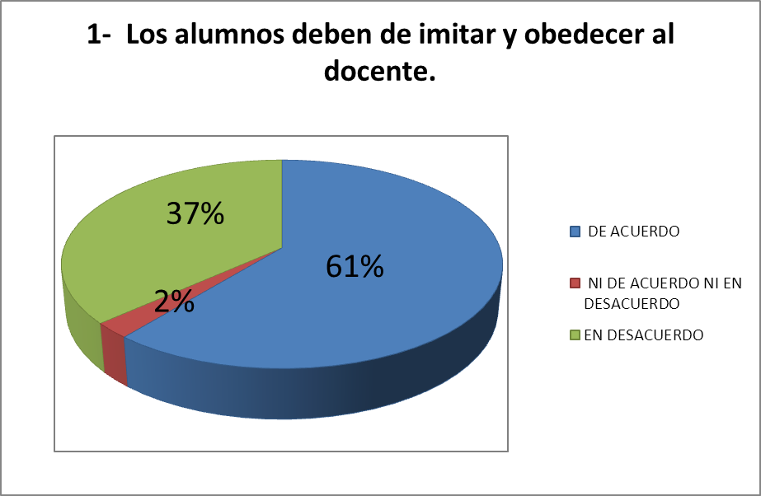

Al observar en el gráfico de la afirmación 1; se determina que un 61% de los docentes está de acuerdo, en un porcentaje más bajo, 37% está en desacuerdo y un 2% es neutral con esta afirmación.

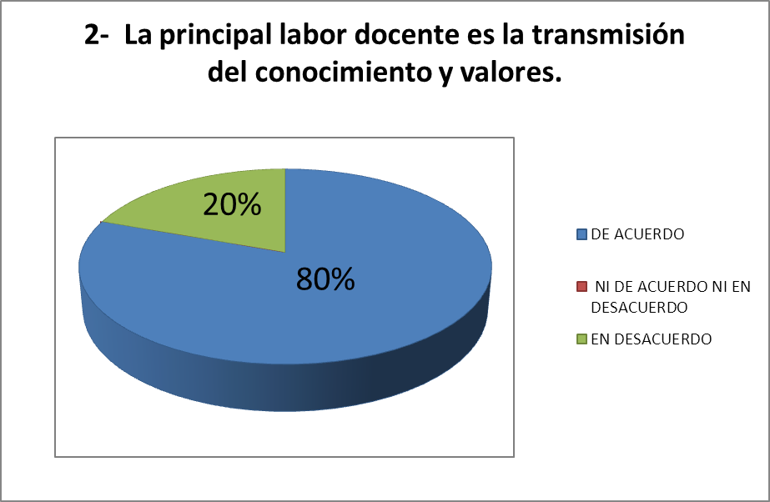

En el gráfico 2, se desprende que el 80% de la población encuestada respondió de acuerdo, un 20% que respondió estar en desacuerdo con la afirmación.
Modelo Conductista
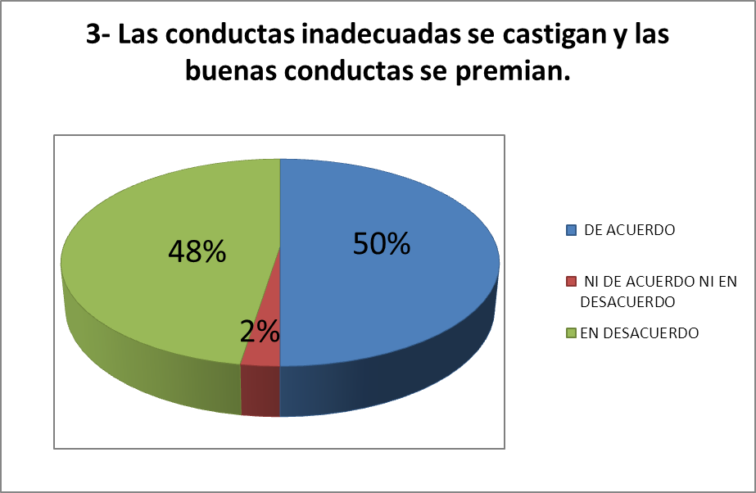

En el gráfico 3, se observa que el 50% de los docentes encuestados está de acuerdo, un 48% está en desacuerdo y sólo un 2% es neutral con la afirmación.

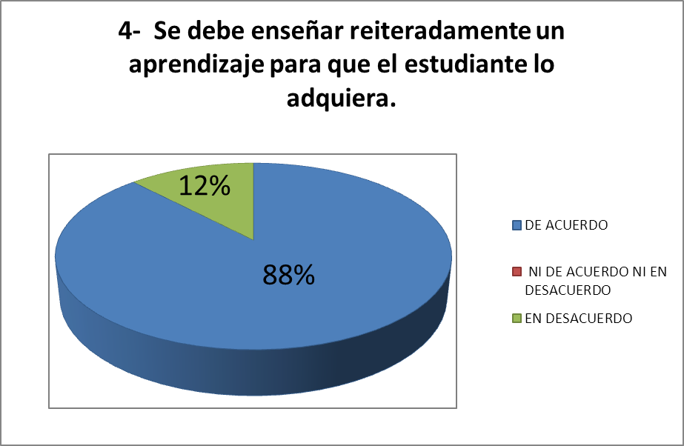

En el gráfico 4, el 88% de los docentes responde estar de acuerdo con la afirmación. Un porcentaje menor de 12% contesto estar en desacuerdo.

Enfoque Constructivista
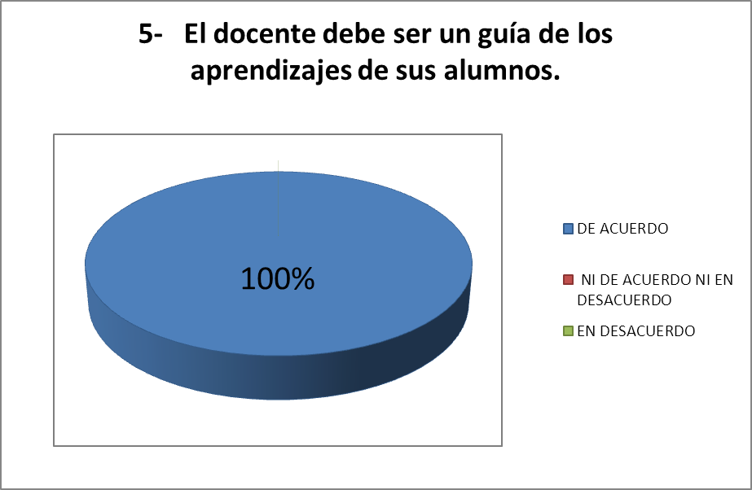

En el gráfico 5, el 100% de la población coincide en estar de acuerdo con la afirmación.

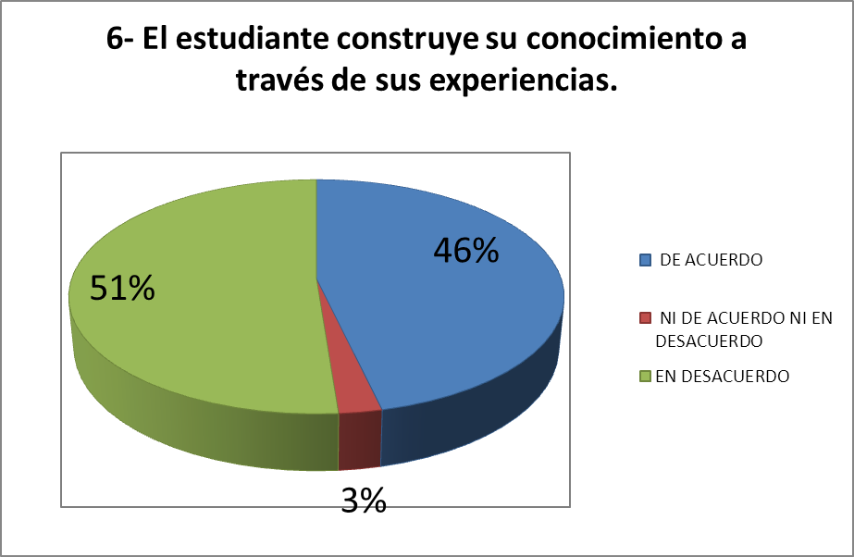

El gráfico 6, indica que un 46% de la población encuestada está de acuerdo, un 51% está en desacuerdo, mientras que el 3% respondió neutral frente a la afirmación.
Enfoque Humanista
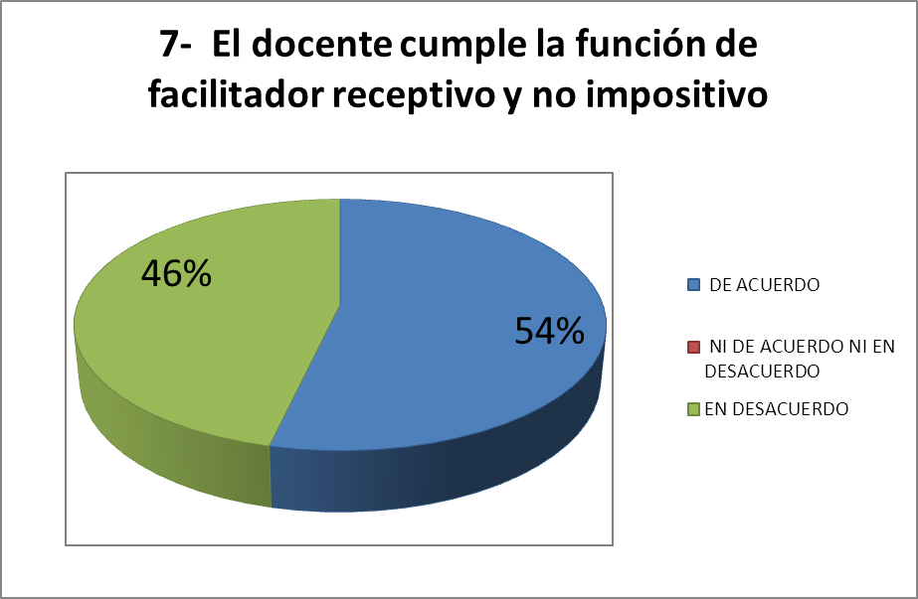

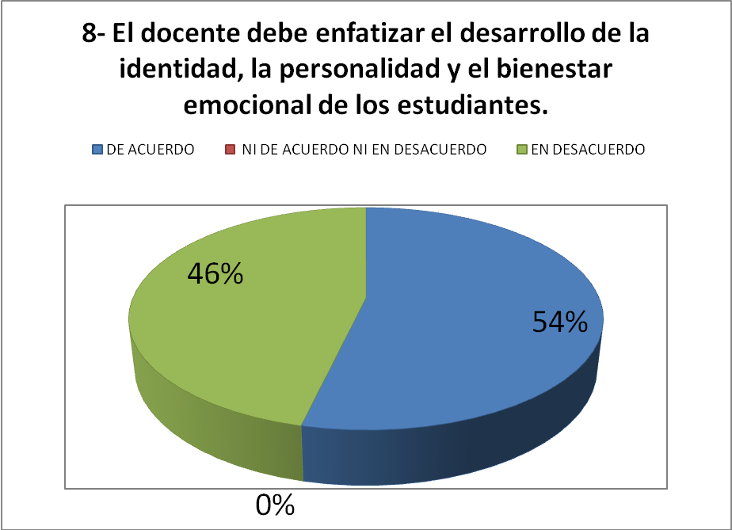
El gráfico 7, indica que un 54% de la población encuestada respondió estar de acuerdo y un 46% respondió estar en desacuerdo con la afirmación.

En el gráfico 8, un 54% respondió estar de acuerdo, mientras que un 46% respondió estar en desacuerdo con la afirmación.

Enfoque Ecológico Funcional
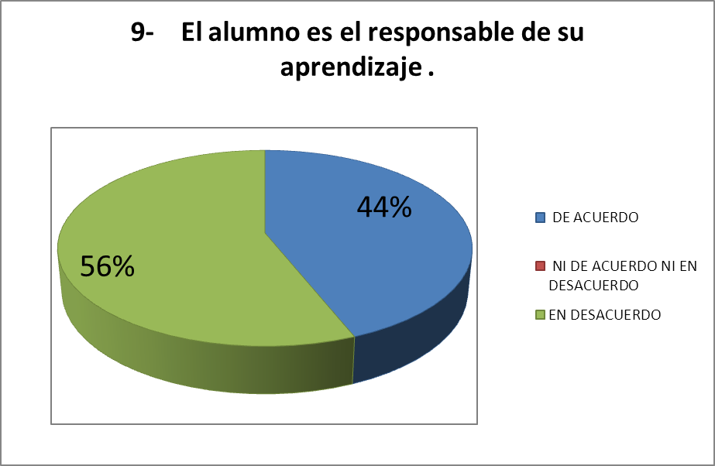

En el gráfico 9, un 44% de la población respondió estar de acuerdo con la afirmación, versus un 56% que respondió estar en desacuerdo.

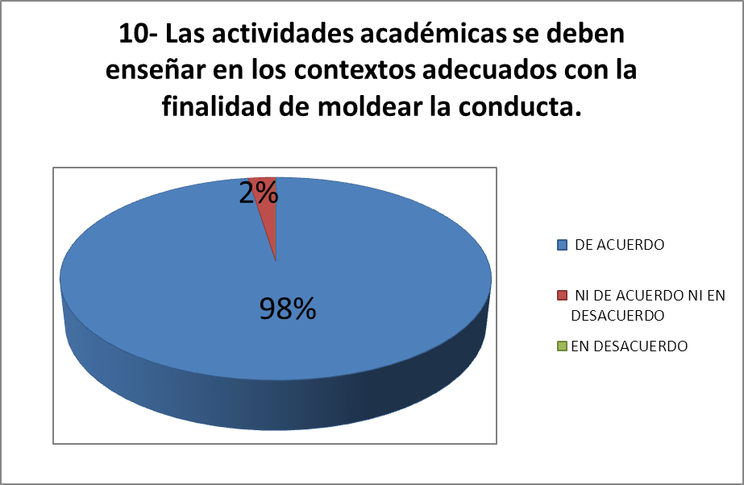

El gráfico 10, indica que un 98% está de acuerdo y un 2% marco estar neutral.

En relación a los resultados obtenidos es posible determinar que existe una clara preferencia en lo que respecta a modelos y enfoques educativos, ya que en el 80% de las afirmaciones propuestas, los encuestados demostraron una tendencia al conductismo, mientras que, el 20% restante muestra una predisposición hacia el modelo cognitivo.

Los porcentajes de aceptación van entre un 46% y un 98%.

- F₂ Rol docente
Las siguientes diez afirmaciones corresponden a el factor de estudio F₂. Rol docente. Lo que se busca es reconocer como ejercen los educadores diferenciales en retardo mental en su quehacer pedagógico.

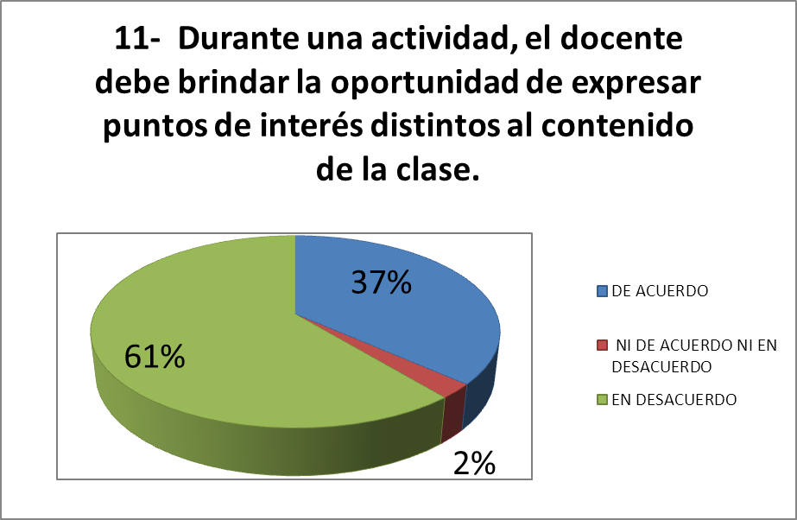
El gráfico 11 , indica que un 95% está de acuerdo, más abajo tan solo con un 50% el criterio ni de acuerdo ni en desacuerdo.
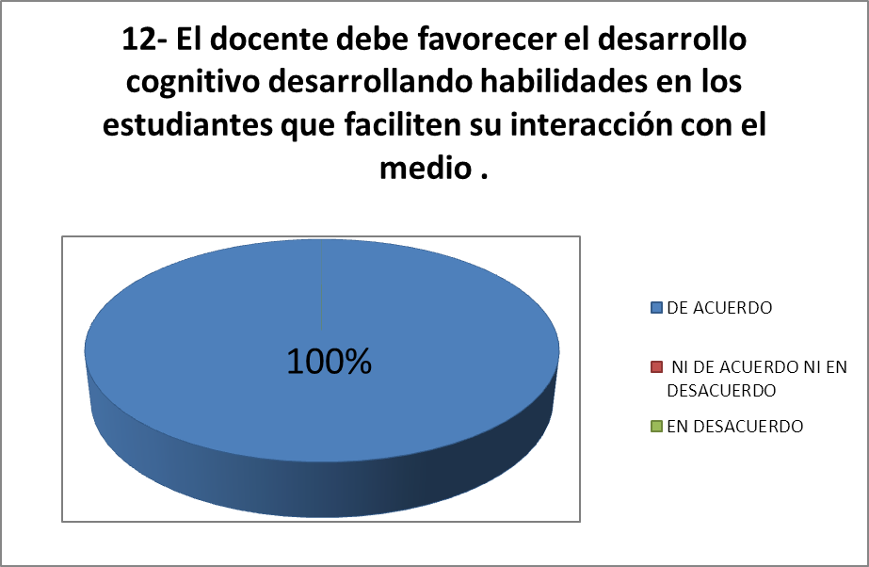

El gráfico 12 indica que un 100% de los encuestados está de acuerdo con la afirmación.

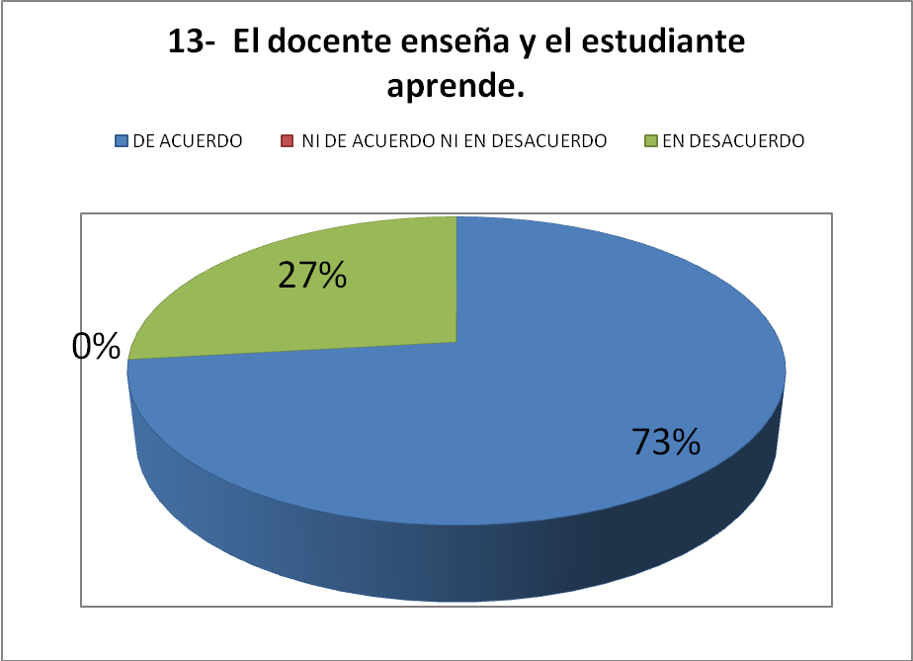

En el gráfico 13, un 27% está en desacuerdo con la afirmación versus un 73% que respondió estar de acuerdo.
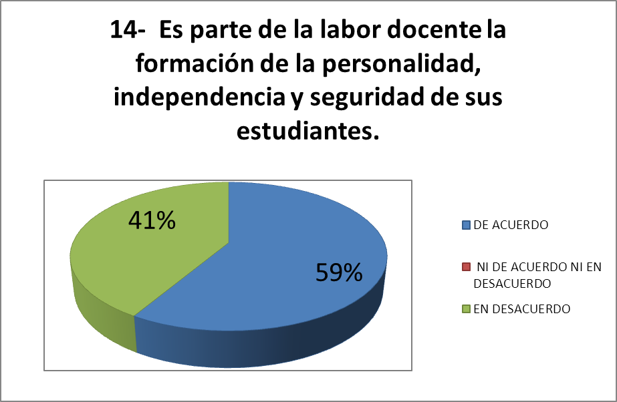

El gráfico 14 indica que un 59% de los encuestados está de acuerdo con la afirmación versus un 41% que se encuentra en desacuerdo.

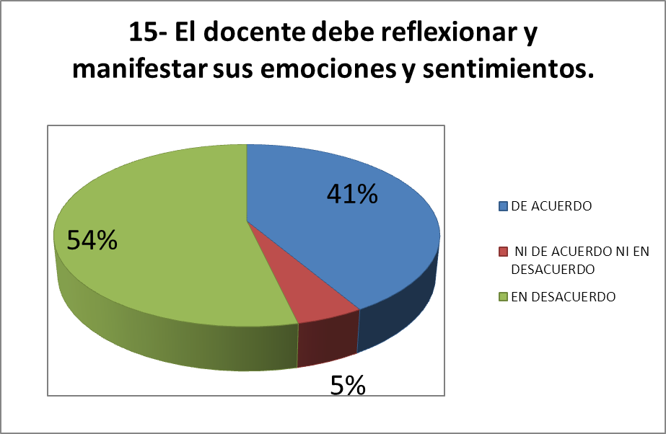

En el gráfico 15 se indica que un 41% de la población encuestada está de acuerdo con la afirmación, un 54% marcó no estar de acuerdo y sólo un 5% de ellos selecciono estar ni de acuerdo ni en desacuerdo.

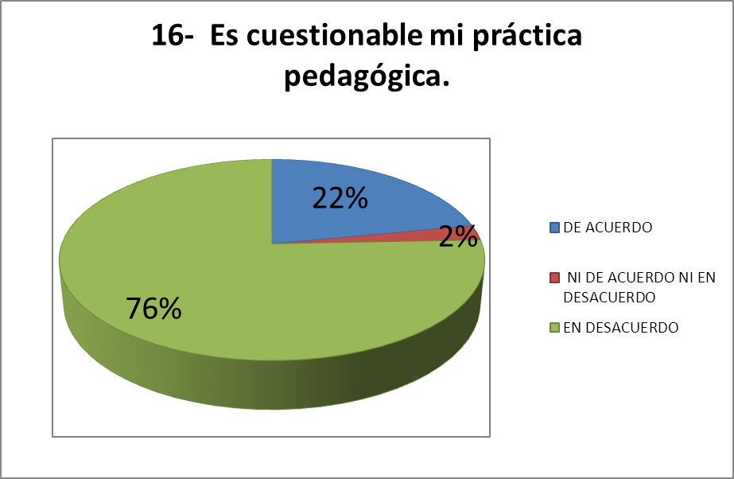

El gráfico 16 indica que un 22% de los encuestados está de acuerdo con la afirmación, un 76% está en desacuerdo y tan solo un 2% selecciono el criterio ni de acuerdo ni en desacuerdo.

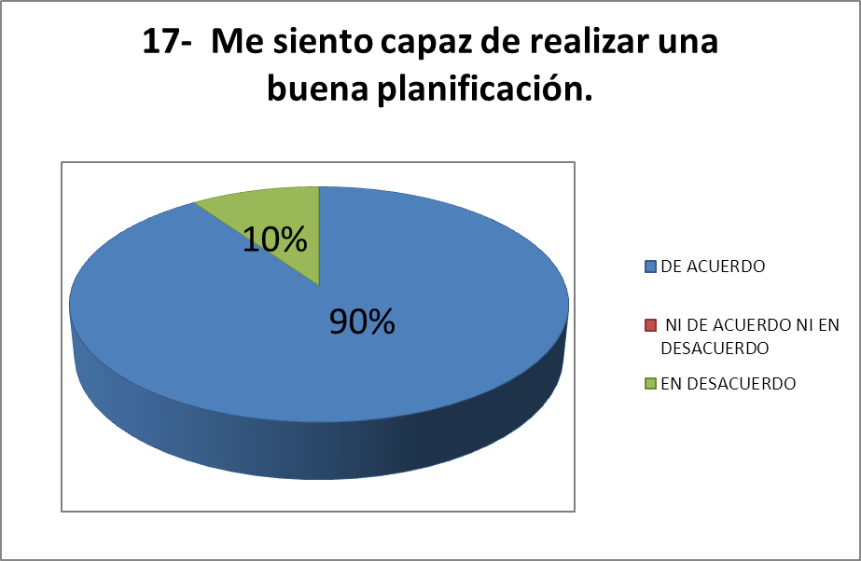

El gráfico 17 indica que un 90% de la población encuestada está de acuerdo con la afirmación versus un 10% que marcó estar en desacuerdo.

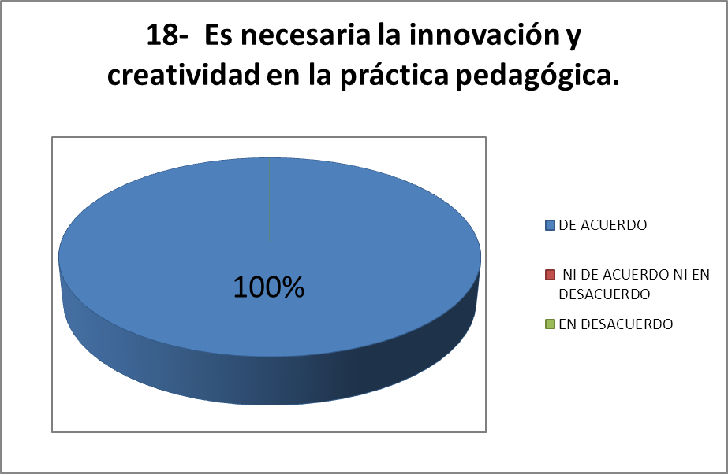

Con respecto al gráfico número 18 el total de los docentes encuestados responde estar de acuerdo con la afirmación.

- F₁ Concepción de Autonomía

Las siguientes cinco afirmaciones corresponden al factor de estudio F₁ de autonomía. Lo que se busca es conocer la visión de sujeto autónomo de los educadores diferenciales en retardo mental de la comuna de Cerrillos.

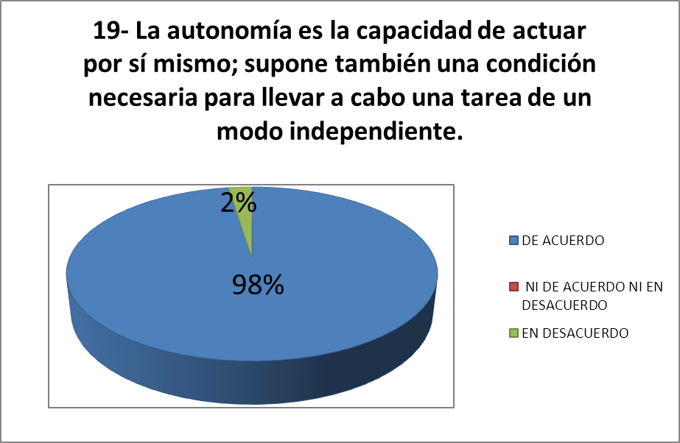

En el gráfico número 19 un 98% de los docentes encuestados responde estar de acuerdo con la afirmación, en un porcentaje mucho más bajo 2% manifiesta estar en desacuerdo con esta.

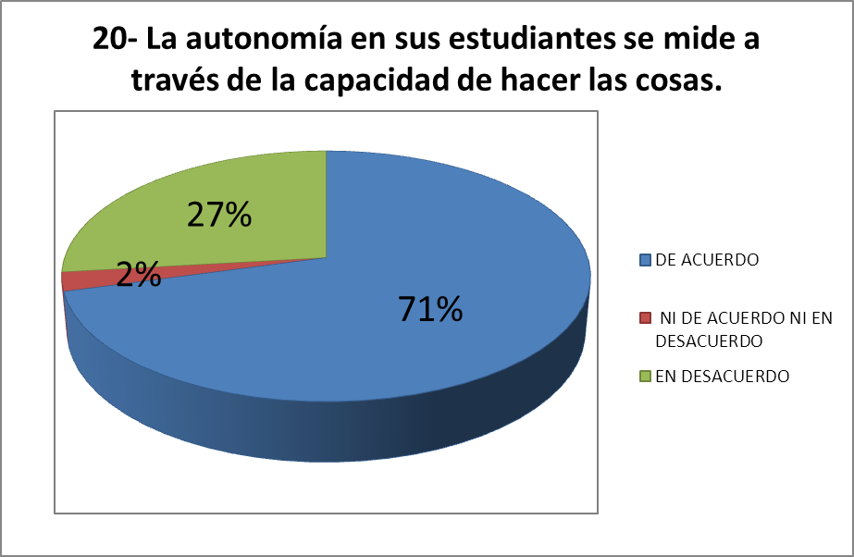

En relación al gráfico 20 un 71% de la población manifiesta estar de acuerdo, en un porcentaje más bajo 27% está en desacuerdo con respecto a esta afirmación. Sólo un 2% es indiferente con esta.

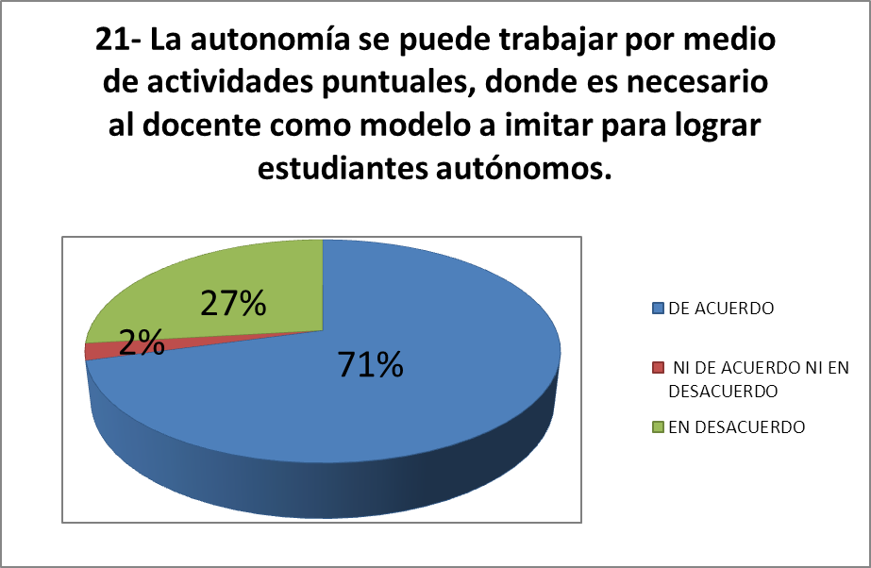

En el gráfico número 21 un 71% de los docentes encuestados declara estar de acuerdo con esta afirmación, en un porcentaje menor 27% manifiesta estar en desacuerdo. Sólo un 2% es indiferente con esta.

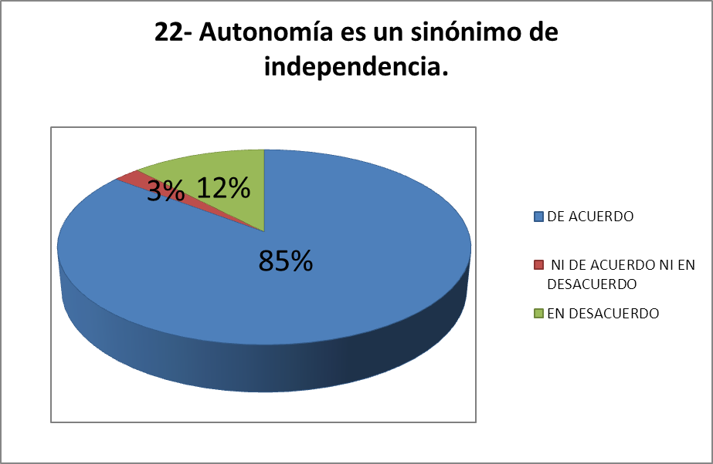

En relación al gráfico número 22 un 85% de la población manifiesta estar de acuerdo con esta afirmación, un 12% está en desacuerdo y sólo un 3% es indiferente con esta.

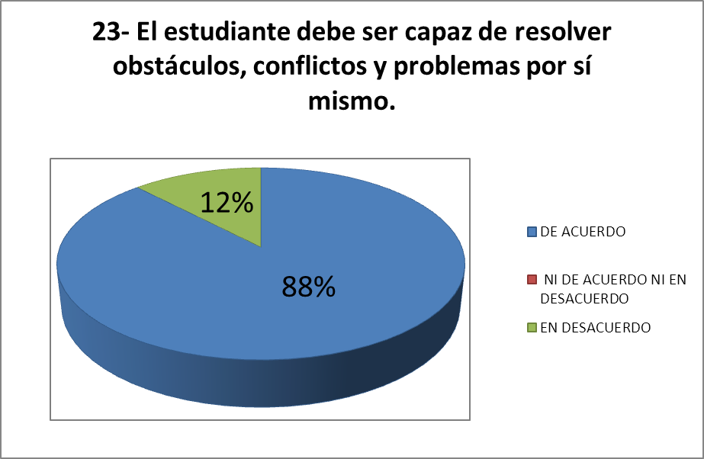

En el gráfico número 23 un 88% de los docentes encuestados manifiesta estar de acuerdo con esta afirmación, en un porcentaje menor 12% declara estar en desacuerdo con esta.

IV F₄ Concepción de Discapacidad Intelectual

Las siguientes dos afirmaciones corresponden al factor F₄ concepción de discapacidad, lo que se busca es develar la Concepción de discapacidad que poseen los Educadores Diferenciales en Retardo Mental.
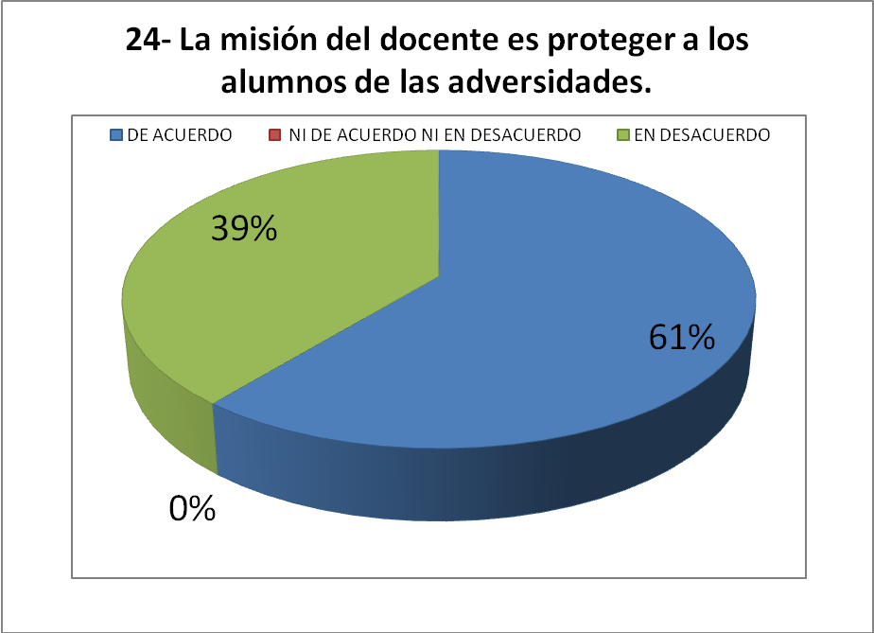

En el gráfico número 24, un 61% de los docentes encuestados manifiesta estar en de acuerdo con esta afirmación, en un porcentaje menor 39% declara estar en desacuerdo con esta.

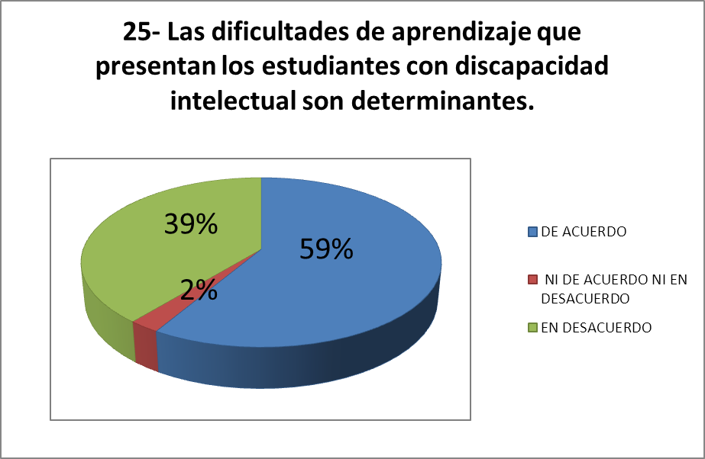

En el gráfico número 25 un 59% de los docentes encuestados manifiesta estar en desacuerdo con esta afirmación, en un porcentaje menor 39% declara estar de acuerdo con esta y tan solo un 2% es neutral.

Análisis Efectuados

La gran mayoría de los encuestados muestra una tendencia significativa hacia el modelo conductista en donde la relación docente- estudiante es vertical, y el alumno aprende por medio del ejercicio y repetición de actividades. Por ello se infiere que en relación a estas afirmaciones, pues este sujeto (estudiante) no logra desarrollarse autónomamente, ya que no puede tomar sus propias decisiones, no se respetan sus intereses ni preferencias, no puede tomar la iniciativa, no tiene libertad de acción porque sus conductas están bajo el control del docente.

En función de los resultados obtenidos se observa, que gran parte de los docentes encuestados manifiesta que en la labor docente debe favorecer el desarrollo cognitivo, sin embargo, un porcentaje no menor responde que formar la personalidad, independencia y seguridad de los estudiantes es también parte importante de la labor docente. Sin embargo, existe una mayor tendencia en favorecer el desarrollo cognitivo.

Con respecto al factor de estudio F₂ que corresponde a Rol docente se infiere que el docente se considera el pilar fundamental dentro del proceso de enseñanza aprendizaje, donde este es el referente a seguir para el estudiante, impidiéndole, de esta forma, la capacidad de expresar con libertad sus opiniones y de construir sus propios aprendizajes. Pues es el docente el protagonista, quien tiene el control de todo y la verdad absoluta, por lo que además no da lugar a la posibilidad de reflexión y la autocrítica en su labor docente. Desde esta perspectiva el docente invalida la capacidad que el estudiante posee en relación a sus competencias cognitivas para aprender y solucionar problemas.

En relación a la innovación y creatividad, el total de los docentes encuestados manifiesta que estas son herramientas necesarias dentro de su práctica pedagógica.

En el factor de estudio F₃ que se refiere a la concepción de Autonomía la mayor parte de los docentes considera la autonomía como sinónimo de independencia lo que significa la capacidad de “hacer las cosas por sí mismo” Sin embargo trabajan esto por medio de actividades puntuales donde es el educador un modelo a imitar. Para lograr educandos autónomos. Con esto se infiere que el docente no permitiría la exploración como una posibilidad de actuar libremente al coartar las iniciativas de sus estudiantes impidiendo que estos elijan sus propias opciones para resolver problemas.

En relación al factor de estudio F₄ que corresponde a la concepción de discapacidad, los educadores manifiestan una concepción de discapacidad intelectual situada en un modelo clínico entendiéndola como una dificultad del individuo que se mantiene sin cambios en el tiempo.

En base a ello se deduce que estos estudiantes están bajo una mirada sobreprotectora, donde el educador es quien debe velar por su cuidado y bienestar. Creando una relación vertical y de dependencia donde la imitación es el principal motor que guía cualquier actividad impidiendo de este modo la posibilidad a sus educandos de explorar su entorno para resolver los obstáculos que se les presentan de forma autónoma.

Finalmente es preciso señalar que a través de los datos obtenidos se desprende que la concepción de sujeto que poseen los docentes encuestados es la de un sujeto pasivo, por lo que sus aprendizajes se construirían a través de la imitación de conductas de otros y no en base a sus propias experiencias, las que dan como resultado finalmente un aprendizaje significativo.

CONCLUSIONES

Desde los planteamientos de una concepción de sujeto autónomo, expuestos en esta investigación y a través de los datos obtenidos, es posible concluir que los docentes diferenciales en retardo mental de la comuna de Cerrillos no poseen una clara noción de sujeto autónomo, esto se debe principalmente a que todos sus fundamentos, creencias, perspectivas, etc. Están bajo el modelo educativo conductista y su concepción de discapacidad intelectual se sitúa bajo un modelo clínico, concibiendo al estudiante pasivo- dependiente, a quien no le permite tomar sus propias decisiones, iniciativas, elegir lo que es de su interés y pensar por si mismo, impidiendo de este modo un desarrollo autónomo, pues todas sus conductas y formas de expresión están bajo el control docente.

Esta relación co-dependiente es necesaria para el docente quien necesita a este tipo de estudiante para fundamentar su práctica pedagógica, y a su vez este estudiante precisa de este docente para que otorgue las respuestas y su actuar de manera determinada. Esta relación se sustenta en la sobreprotección que genera el educador sobre sus educandos basada en una mirada clínica sobre discapacidad intelectual.
En cuanto a su concepto de autonomía los educadores se limitan a una pseudo-independencia, donde el estudiante es capaz de hacer cosas mediante una imitación al modelo a seguir que es el docente, por ello limitando la indagación y exploración del estudiante, coartando de esta manera la posibilidad de tomar la iniciativa y descubrir desde sus experiencias distintas alternativas o posibilidades de aprendizaje.

Es importante que los docentes reflexionen acerca de que no se puede pretender que los alumnos sean autónomos si nosotros somos sujetos dependientes, incapaces de tomar iniciativa, de ser creativos, de tomar decisiones, etc. para ello es necesario un análisis más exhaustivo de quienes verdaderamente somos y que es lo que pretendo formar en los educandos, pues es imposible desarrollar la capacidad de autonomía. Además es importante que entendamos que el desarrollo de un educando debe darse de manera armónica conciliando las diversas áreas como son intelectual, social, afectiva, sicológica; es decir, de forma integral y no de manera segmentada. Desde esta perspectiva facilitara a los estudiantes a ser sujetos autónomos, libres, capaces de afrontar y tomar iniciativas propias que le permitan decidir acerca de cómo vivir. Esto no quiere decir que el docente deje al alumno solo en este proceso, sino todo lo contrario, es éste quien debe brindar los espacios necesarios para que el sujeto se desarrolle autonomía.

SUGERENCIAS

En relación a la formación superior, consideramos que a partir de esta investigación, sería importante investigar acerca de la concepción de sujeto autónomo que poseen los futuros docentes de la carrera de educación diferencial especialista en retardo mental, ya que es fundamental que estos tengan una definición clara de autonomía para luego desarrollarla en sus estudiantes. Además, creemos importante que desde la academia exista una reflexión en torno a este tema. Para ello consideramos que sería pertinente la presencia de una cátedra teórica–práctica que les permitiera abordar la autonomía desde los primero años de formación.

Creemos que para conocer la magnitud de este fenómeno es necesario seguir investigando este tema y que los docentes que actualmente están ejerciendo puedan tomar conciencia de que la autonomía es fundamental en el proceso de enseñanza de sus educandos, ya que a partir de esta, formaremos estudiantes seguros, libres, capaces de decidir y plenos de iniciativas con lógica propia, comunicativos, y no sujetos dependientes incapaces de resolver conflictos y de desenvolverse en la vida cotidiana. Es por esta razón que consideramos importante realizar debates acerca de la calidad de los educadores de educación especial en Chile, para así propiciar la autonomía en los alumnos.

Además se pretende que esta investigación sea una contribución académica que entregue fundamentos importantes, para argumentar respecto a la autonomía del sujeto, además se intenta derribar la barrera de una concepción de que, las personas con discapacidad intelectual constantemente van a ser dependientes de otro. Es por esta razón que creemos que es tarea del docente brindar los apoyos necesarios sin coartar la libertad y el desenvolvimiento del individuo como sujeto. Es importante considerar también que el desarrollo de una educación integral como la proponen las Bases Curriculares, implica cambios en el ámbito del Sistema y de las Políticas Educativas, en el funcionamiento de los establecimientos, en las actitudes y prácticas de los docentes y en los niveles de relación de los distintos actores.

Por otro lado, consideramos que para una investigación más profunda e exhaustiva es necesario utilizar otros instrumentos que nos brinden información más recabada y asertiva de las unidades de análisis, pues queda un vacío con respecto a si son realmente verdaderas estas respuestas en su quehacer pedagógico.

Finalmente, consideramos importante, el conocer la visión de los estudiantes con respecto al concepto de autonomía y cómo este se lleva a cabo en sus aulas.

BIBLIOGRAFÍA

- Chokler M. (1988) “Los Organizadores del desarrollo Psicomotor”, Editorial Cinco, Argentina.

- Comisión de Expertos Ministerio de Educación. (2004) “Nueva Perspectiva y Visión de la Educación Especial”, Editorial K-Diseño, Chile.

- Delors, Jacques , “La educación en cierra un tesoro”, Ediciones UNESCO,1996.

- Escorza Patricio, “Manual de competencias INN”, UMCE Chile.

- Flórez R. (1999), “Evaluación pedagógica y cognición”, Editorial McGraw Hill, Colombia.

- Freire Paulo 1994 “Cartas a quien pretende enseñar” Editorial siglo xxi, México.

- García V. (1989) “El concepto de persona”, Editorial Rialp, España.

- Guillen. F y Reuss. J (2007) “Geriatría y Gerontología”, Editorial Empresarial.

- Ley 39/2006 de 14 de diciembre de promoción de la autonomía personal y atención a las personas en situación de dependencia. Aprobada por el Congreso de los Diputados el 30 de noviembre de 2006, España. (Publicada en el BOE Nº 299 de 15-12-2006).

- López E y Tourón J (1989) “Hacia una pedagogía de las diferencias individuales: Reflexiones en torno al concepto de pedagogía diferencial, Editorial Universidad Complutense de Madrid, España.

- Malacalza, S. (2000) “La autonomía del sujeto: dialogo desde el trabajo social”. Editorial Espacio, Argentina.

- MINEDUC. (1990) “Decreto 87, Planes y programas de estudio para personas con deficiencia mental”. Editorial MINEDUC, Chile.

- MINEDUC (2005), “Política Nacional de Educación Especial”, Editorial Maval, Chile

- MINEDUC. 2003 “Marco para la buena enseñanza” Editorial MINEDUC, Chile.

- Morin E. (1992) “Nuevos paradigmas, cultura y subjetividad”, Editorial Paidós, Argentina.

- Organización mundial de salud.2007. “Discapacidad, sistemas de protección y Trabajo social”.

- Schvarstein L. (1997), “Psicología social de las Organizaciones”, Editorial Paidós, Argentina.

- Verdugo Alonso (2003) Ponencia: “Aportaciones de la definición de retraso mental (AAMR) a la corriente inclusiva de las personas con discapacidad”, Editorial Alianza, España.

- Vaz Francisco (1980) “Clasificación internacional de deficiencias, discapacidades y minusvalías”, Editorial Universidad de Badajoz, España.

ANEXOS

Nº _____

ENCUESTA PARA DOCENTES DE EDUCACIÓN
DIFERENCIAL CON MENCIÓN EN RETARDO MENTAL

El presente instrumento es parte de una investigación sobre la concepción de sujeto autónomo que posee el Educador Diferencial especialista en Retardo Mental en Instituciones Particulares Subvencionadas en la comuna de Cerillos.

El objetivo del estudio es Analizar la concepción de sujeto autónomo que posee el educador diferencial basado modelo y enfoques educativos, rol docente y concepción de autonomía, concepción de discapacidad.

Para completar los siguientes datos solo deberá hacer una cruz (X) en la alternativa que lo represente.

Unidad Educativa

 | Unidades Educativas | Marque aquí
A | Escuela Especial Sor Teresa
B | Escuela Especial Juan XXIII
C | Escuela Especial 1255 América del Sur
D | Escuela Especial Diferencial Cerrillos
E | Escuela Especial Particular Don Orione

Institución en la que estudió la carrera

 | Institución en la que estudió la carrera | Marque aquí
A | Universidad Metropolitana de Ciencias de la Educación (UMCE)
B | Universidad Católica Silva Henríquez (UCSH)
C | Universidad Central (UCENTRAL)
D | Universidad de Ciencias de la Informática (UCINF)
E | Universidad Mayor (UMAYOR)
F | Universidad San Sebastián (USS)
G | Instituto Profesional Providencia (IPP)
H | Otros, ¿cuál? (especificar en H1)
H1

Años de Experiencia Laboral se cambio

Años de Experiencia Laboral | Marque aquí
6 meses a 1 año 11 meses
2 años a 3 años 6 meses
3 años 7 meses a 5 años 11 meses
Mas de 6 años

Nivel y Curso Educación Especial

En este ítem debe marcar sobre la alternativa que lo represente actualmente.

Niveles | Pre-Básico |  |  |  | Básico |  |  |  |  |  | Laboral
Curso | 1 | 2 | 3 | 4 | 5 | 6 | 7 | 8 | 9 | 10 | 1 | 2 | 3

Para responder las siguientes preguntas solo deberá hacer una cruz (x) sobre la categoría que mejor lo represente. El contenido de éste será de conocimiento exclusivo de los investigadores, por lo que rogamos a usted responder con la mayor franqueza posible

Categoría

Totalmente de acuerdo
De acuerdo
Indiferente
En desacuerdo
Totalmente en desacuerdo

Indicadores / Categorías | Totalmente de acuerdo | De acuerdo | Indiferente | En desacuerdo | Totalmente desacuerdo
1- Los alumnos deben de imitar y obedecer al docente.
2- La principal labor docente es la transmisión del conocimiento y valores.
3- Las conductas inadecuadas se castigan y las buenas conductas se premian.
4- Se debe enseñar reiteradamente un aprendizaje para que el estudiante lo adquiera.
5- El docente debe ser un guía de los aprendizajes de sus alumnos.
6- El estudiante construye su conocimiento a través de sus experiencias.
7- El docente cumple la función de facilitador receptivo y no impositivo
8- El docente debe enfatiza el desarrollo de la identidad, la personalidad y el bienestar emocional de los estudiantes.
9- El alumno es el responsable de su aprendizaje.
10- Las actividades académicas se deben enseñar en los contextos adecuados con la finalidad de moldear la conducta.
Indicadores / Categorías | Totalmente de acuerdo | De acuerdo | Indiferente | En desacuerdo | Totalmente desacuerdo
11- Durante una actividad el docente debe brindar la oportunidad de expresar punto de interés, distintos al contenido de la clase.

12- El docente debe favorecer el desarrollo cognitivo desarrollando habilidades en los estudiantes que faciliten su interacción con el medio.
13- El docente enseña y el estudiante aprende.
14- Es parte de la labor docente la formación de la personalidad, independencia y seguridad de sus estudiantes.
15- El docente debe reflexionar y manifestar sus emociones y sentimientos.
16- Es cuestionable mi práctica pedagógica.
17- Me siento capaz de realizar una buena planificación.
18- Es necesaria la innovación y creatividad en la práctica pedagógica.

Indicadores / Categorías | Totalmente de acuerdo | De acuerdo | Indiferente | En desacuerdo | Totalmente desacuerdo
19- La autonomía es la capacidad de actuar por sí mismo; supone también una condición necesaria para llevar a cabo una tarea de un modo independiente.

20- La autonomía en sus estudiantes se mide a través de la capacidad de hacer las cosas.
21- La autonomía se puede trabajar por medio de actividades puntuales donde es necesario al docente como modelo a imitar para lograr estudiantes autónomos.
22- Autonomía es un sinónimo de independencia.
23- El estudiante debe ser capaz de resolver obstáculos, conflictos y problemas por sí mismo.
24- La misión del docente es proteger a los alumnos de las adversidades.
25- Las dificultades de aprendizaje que presentan los estudiantes con discapacidad intelectual son determinantes.

Ley 39/2006 de 14 de diciembre de promoción de la autonomía personal y atención a las personas en situación de dependencia. Aprobada por el Congreso de los Diputados el 30 de noviembre de 2006, España. (Publicada en el BOE nº 299 de 15-12-2006).
Chokler, Myrtha (1998), Psicomotricidad Operativa, La Hamaca Ediciones FUNDARI-CIDSE, Buenos aires, Argentina.
Schvarstein L.(1997), “Psicología social de las Organizaciones”, Editorial Paidós, Buenos Aires, Argentina.
García V. (1989), “El concepto de persona”, Editorial Rialp, España, 1989.
Op cit.
Op cit. página 17.
Delors, Jacques, (1996) “La educación en cierra un tesoro”, Ediciones UNESCO.
MINEDUC (2007), “Acuerdo por la calidad de la Educación”, Gobierno de Chile.
Freire Paulo (1994), “Cartas a quien pretende enseñar” Editorial siglo XXI, México.
MINEDUC (2003), “Marco para la buena enseñanza” Editorial MINEDUC, Chile.
Comisión de Expertos Ministerio de Educación. (2004) “Nueva Perspectiva y Visión de la Educación Especial”, Editorial K-Diseño, Chile.
OP, cit. página 16
OP, cit. página 35
OP, cit. página 37
OP, cit. página 19
OP.cit. página 19
Ministerio de Educación (2005), “Política Nacional de Educación Especial”, Editorial Maval, Chile.
Op.cit. página 23
Op.cit. página 24
MINEDUC. (1990) “Decreto 87, Planes y programas de estudio para personas con deficiencia mental”. Editorial MINEDUC, Chile.
Verdugo Alonso (2003), Ponencia: “Aportaciones de la definición de retraso mental (AAMR) a la corriente inclusiva de las personas con discapacidad”, Editorial Alianza, España.
Vaz Francisco (1980), “Clasificación internacional de deficiencias, discapacidades y minusvalías”, Editorial Universidad de Badajoz, España.
Chokler M. (1988) “Los Organizadores del desarrollo Psicomotor”, Editorial Cinco, Argentina.
Escorza Patricio (2009), “Manual de competencias INN”, UMCE Chile.
Op cit. página 65
Op cit. Página 88
Guillen. F y Reuss. J (2007) “Geriatría y Gerontología”, Editorial Empresarial.
Se redujo la población de estudio a 41 unidades de análisis por limitaciones de la investigación. (Escuela Sor Teresa).

